f
ОТКРЫТОЕ АКЦИОНЕРНОЕ ОБЩЕСТВО «ГАЗПРОМ»
СТАНДАРТ ОРГАНИЗАЦИИ

ПОРЯДОК ПРОВЕДЕНИЯ ИСПЫТАНИЙ
МАГИСТРАЛЬНЫХ ГАЗОПРОВОДОВ В РАЗЛИЧНЫХ
ПРИРОДНО-КЛИМАТИЧЕСКИХ УСЛОВИЯХ

СТО Газпром 2-3.5-354-2009

ОТКРЫТОЕ АКЦИОНЕРНОЕ ОБЩЕСТВО «ГАЗПРОМ»
Общество с ограниченной ответственностью
«Научно-исследовательский институт природных газов
и газовых технологий - Газпром ВНИИГАЗ»
Общество с ограниченной ответственностью «Газпром экспо»

Москва 2009

1 РАЗРАБОТАН | Обществом с ограниченной ответственностью «Научно-исследовательский институт природных газов и газовых технологий - Газпром ВНИИГАЗ» с участием специалистов организаций и дочерних обществ ОАО «Газпром»
2 ВНЕСЕН | Управлением по транспортировке газа и газового конденсата ОАО «Газпром»
3 УТВЕРЖДЕН  И ВВЕДЕН В ДЕЙСТВИЕ | распоряжением ОАО «Газпром» от 11 июня 2009 г. № 157  С 26.02.2010
4 ВВЕДЕН ВПЕРВЫЕ

Распространение настоящего стандарта осуществляется в соответствии с действующим законодательством и с соблюдением правил, установленных ОАО «Газпром»

Содержание

1 Область применения
2 Нормативные ссылки
3 Термины и определения
4 Сокращения и обозначения
5 Общие положения
6 Способы, методы, типы, этапы и параметры испытаний участков ЛЧ МГ, технологических трубопроводов КС, ПРГ, ГРС, ГИС, СОГ, СПХГ на прочность и проверка их на герметичность
7 Очистка внутренней поверхности труб, полости газопровода и его калибровка, пропуск разделительных и пенополиуретановых поршней по газопроводу, внутритрубная дефектоскопия
8 Предварительные испытания крановых узлов
9 Структура комплексного процесса и порядок проведения очистки полости, испытаний и осушки и заполнения азотом участков ЛЧ МГ в талых, сезонно-мерзлых и многолетнемерзлых грунтах
10 Порядок испытаний на прочность, проверки на герметичность технологических трубопроводов и оборудования КС, ПРГ, ГРС, ГИС, СОГ, СПХГ
11 Порядок проведения работ по осушке полости участков ЛЧ МГ, технологических трубопроводов и оборудования КС, ПРГ, ГРС, ГИС, СОГ, СПХГ
11.1 Общие положения
11.2 Осушка полости участков ЛЧ МГ, проложенных в талых и сезонно-мерзлых грунтах, после заключительных этапов гидравлических испытаний
11.3 Осушка полости участков ЛЧ МГ, проложенных в талых, сезонно-мерзлых и многолетнемерзлых грунтах, после заключительных этапов пневматических испытаний
11.4 Осушка технологических трубопроводов и оборудования КС, ПРГ, ГРС, ГИС, СОГ, СПХГ
12 Порядок испытаний, удаления воды и осушки участков ЛЧ МГ, технологических трубопроводов и оборудования КС, ПРГ, ГРС, ГИС, СОГ, СПХГ при капитальном ремонте и реконструкции
13 Требования безопасности при очистке полости, испытании, удалении воды, стравливании воздуха, осушке и заполнении азотом участков ЛЧ МГ, технологических трубопроводов и оборудования КС, ПРГ, ГРС, ГИС, СОГ, СПХГ
14 Мероприятия по охране окружающей среды при проведении работ по очистке полости, испытаниям, удалению воды из участков газопроводов, технологических трубопроводов и оборудования КС, ПРГ, ГРС, ГИС, СОГ, СПХГ
Приложение А (обязательное) Формы представления результатов очистки полости газопроводов, испытаний, удаления воды, осушки и заполнения азотом участков ЛЧ МГ, технологических трубопроводов и оборудования КС, ПРГ, ГРС, ГИС, СОГ, СПХГ
Приложение Б (обязательное) Типовые технологические схемы очистки полости, калибровки, ВТД, испытаний, удаления воды, осушки и заполнения азотом участков газопроводов, предварительного испытания крановых узлов
Приложение В (обязательное) Методика определения технологических параметров в процессе осушки трубопроводов после испытаний
Приложение Г (справочное) Пример расчета технологических параметров осушки газопровода
Библиография

Введение

Настоящий стандарт разработан на основании Программы научно-исследовательских и опытно-конструкторских работ ОАО «Газпром» на 2004 г., утвержденной Председателем Правления ОАО «Газпром» А.Б. Миллером 13 сентября 2004 г. № 01-69, договора № 2931-04-16 от 24 октября 2005 года, этап «Разработка новых технологий, методов, средств и нормативной базы для ремонта линейной части магистральных газопроводов».
При разработке стандарта использованы отдельные положения следующих нормативных документов в области очистки полости, испытаний и осушки магистральных газопроводов СНиП III-42-80 [1], ВСН 011-88 [2], СП 111-34-96 [3].
В связи с тем, что ряд положений указанных стандартов устарел, при возникновении противоречий следует руководствоваться настоящим СТО Газпром.
Стандарт разработан ООО «Газпром ВНИИГАЗ» при участии ОАО «Газпром», ДОАО «Оргэнергогаз», ООО «Газпром трансгаз Ухта», ООО «Газпром трансгаз Сургут» и ООО «Газпром трансгаз Югорск».
Разработка выполнена авторским коллективом в следующем составе:
Карпов С.В. - руководитель темы, Елфимов А.В., Ширяпов Д.И., Трофимова Т.Н., Алихашкин А.С. - ООО «Газпром ВНИИГАЗ»;
Федотов В.В., Арабей А.Б., Почечуев А.М. - ОАО «Газпром»;
Паномарёв В.М., Дубинский В.Г., Усенко М.И., Зыкин А.П. - ДОАО «Оргэнергогаз»;
Воронин В.Н., Романцов С.В. - ООО «Газпром трансгаз Ухта»;
Борбачёв Г.В., Башкин А.В. - ООО «Газпром трансгаз Сургут»;
Васин О.Е. - ООО «Газпром трансгаз Югорск».

1 Область применения

1.1 Настоящий стандарт устанавливает способы, структуру и порядок проведения испытаний, а также очистки полости и осушки участков линейной части магистральных газопроводов, технологических трубопроводов и оборудования в пределах компрессорных станций, пунктов редуцирования газа, газораспределительных станций, газоизмерительных станций, станций охлаждения газа, станций подземного хранения газа в различных природно-климатических условиях при строительстве, реконструкции и капитальном ремонте.
Природно-климатические условия проведения испытаний магистральных газопроводов характеризуются температурами атмосферного воздуха и грунтов в период испытаний.
1.2 Настоящий стандарт распространяется на линейную часть магистральных газопроводов условным диаметром до 1400 мм включительно, технологические трубопроводы и оборудование в пределах компрессорных станций, пунктов редуцирования газа, газораспределительных станций, газоизмерительных станций, станций охлаждения газа, станций подземного хранения газа с избыточным давлением среды от 1,18 МПа (12 кгс/см²) до 24,52 МПа (250 кгс/см²), а также трубопроводы импульсного, топливного и пускового газа компрессорных станций.
1.3 Настоящий стандарт не распространяется на газопроводы, прокладываемые на территории городов и других населенных пунктов, в морских акваториях и промыслах, трубопроводы, предназначенные для транспортирования газа, оказывающего коррозионное воздействие на металл труб или охлажденного до температуры ниже минус 40 °С, на гидравлические испытания газопроводов методом стресс-теста, исследовательские гидравлические и пневматические испытания труб в плетях.
1.4 Требования настоящего стандарта обязательны для применения структурными подразделениями, дочерними обществами и организациями ОАО «Газпром» и иными организациями независимо от их ведомственной принадлежности и форм собственности, выполняющими проектирование, строительство, эксплуатацию, реконструкцию, капитальный ремонт и работы по очистке полости, испытаниям и осушке участков линейной части магистральных газопроводов и технологических трубопроводов и оборудования компрессорных станций, пунктов редуцирования газа, газораспределительных станций, газоизмерительных станций, станций охлаждения газа, станций подземного хранения газа.

2 Нормативные ссылки

В настоящем стандарте использованы нормативные ссылки на следующие стандарты:
ГОСТ 12.2.003-91 Система стандартов безопасности труда. Оборудование производственное. Общие требования безопасности
ГОСТ 17.5.3.04-83 Охрана природы. Земли. Общие требования к рекультивации земель
ГОСТ 2222-95 Метанол технический. Технические условия
ГОСТ 2405-88 Манометры, вакуумметры, мановакуумметры, напоромеры, тягомеры и тягонапоромеры. Общие технические условия
ГОСТ 4784-97 Алюминий и сплавы алюминиевые деформируемые. Марки
ГОСТ 7512-82 Контроль неразрушающий. Соединения сварные. Радиографический метод
ГОСТ 9293-74 Азот газообразный и жидкий. Технические условия
ГОСТ 14782-86 Контроль неразрушающий. Соединения сварные. Методы ультразвуковые
ГОСТ 28084-89 Жидкости охлаждающие низкозамерзающие. Общие технические условия
ГОСТ Р 50829-95 Безопасность радиостанций, радиоэлектронной аппаратуры с использованием приемопередающей аппаратуры и их составных частей. Общие требования и методы испытаний
СТО Газпром 2-2.1-249-2008 Документы нормативные для проектирования, строительства и эксплуатации объектов ОАО «Газпром». Магистральные газопроводы
СТО Газпром 2-2.3-143-2007 Документы нормативные для проектирования, строительства и эксплуатации объектов ОАО «Газпром». Инструкция о порядке получения от поставщиков, перевозки, хранения, отпуска и применения метанола на объектах добычи, транспорта и ПХГ ОАО «Газпром»
СТО Газпром 14-2005 Типовая инструкция по безопасному проведению огневых работ на газовых объектах ОАО «Газпром»

Примечание - При пользовании настоящим стандартом целесообразно проверить действие ссылочных стандартов по соответствующим указателям, составленным на 1 января текущего года, и информационным указателям, опубликованным в текущем году. Если ссылочный документ заменен (изменен), то при пользовании настоящим стандартом следует руководствоваться замененным (измененным) документом. Если ссылочный документ отменен без замены, то положение, в котором дана ссылка на него, применяется в части, не затрагивающей эту ссылку.

3 Термины и определения

В настоящем стандарте применены следующие термины с соответствующими определениями:
3.1 берма траншеи: Полоса земли, прилегающая к бровке траншеи.
3.2 бровка траншеи: Линия пересечения стенки траншеи с поверхностью земли.
3.3 внутреннее гладкостное покрытие: Покрытие, наносимое на внутреннюю поверхность труб с целью снижения ее гидравлического сопротивления при транспортировке газа.
3.4 внутритрубная дефектоскопия; ВТД: Определение технического состояния газопровода на основе информации о дефектах, выявленных в результате пропуска по нему внутритрубных снарядов-дефектоскопов.
3.5 газопровод: Трубопровод, предназначенный для транспортировки природного газа.
3.6 генеральный подрядчик: Организация, которая выполняет работы по договору подряда, заключенному с заказчиком на выполнение строительно-монтажных работ на газопроводах.
3.7 грунт многолетнемерзлый; ММГ: Грунт, находящийся в мерзлом состоянии постоянно в течение трех и более лет.
3.8 грунт сезонно-мерзлый: Грунт, находящийся в мерзлом состоянии периодически в течение холодного сезона.
3.9 грунт талый: Грунт, имеющий температуру выше 0 °С (находящийся в незамерзшем состоянии).
3.10 давление испытательное: Максимальная величина давления, назначаемая при испытании газопроводов на прочность.
3.11 заказчик: Юридическое лицо, уполномоченное инвестором, которое осуществляет подготовку проекта и рабочей документации, а также реализацию инвестиционных проектов. При этом он не вмешивается в предпринимательскую и/или иную деятельность инвесторов и подрядчиков, если иное не предусмотрено договором между ними. ОАО «Газпром» может осуществлять функции заказчика через свои структурные подразделения в соответствии с возложенными на них функциональными обязанностями.
3.12 испытание методом стресс-теста: Способ гидравлического испытания, заключающийся в нагружении участка газопровода до давления, соответствующего фактическому пределу текучести, выполняемый в соответствии со специальными инструкциями.
3.13 испытание на прочность: Испытание газопроводов (труб, арматуры, фитингов, узлов и оборудования) статическим внутренним давлением, превышающим рабочее давление, устанавливаемое проектом, с целью подтверждения возможности эксплуатации объекта при рабочем давлении.
3.14 калибровка газопровода: Пропуск по газопроводу внутритрубного устройства (ВТУ) с деформируемым калибровочным диском с целью выяснения возможности последующего прохождения внутритрубного снаряда-дефектоскопа.

3.15 капитальный ремонт линейной части газопроводов: Комплекс организационно - технических мероприятий, включающий работы, в результате которых не изменяются основные проектные показатели газопроводов (проектное рабочее давление, производительность и вид транспортируемого продукта), связанные с восстановлением отдельных частей, узлов, деталей, конструкций, инженерно-технического оборудования или их заменой в связи с физическим износом или разрушением на более долговечные и экономичные, улучшающие их эксплуатационные показатели, а также восстановлением проектных, технических и эксплуатационных характеристик объектов транспорта газа, а также проектным, экспертным, сопроводительным и надзорным обеспечением этих работ, содержанием площадей отвода земли объектов.
[СТО Газпром 2-2.3-231-2008, пункт 3.1.7]

3.16 компрессорная станция; КС: Комплекс сооружений магистрального газопровода, предназначенный для очистки, компримирования и охлаждения транспортируемого газа.
3.17 магистральный газопровод; МГ: Технологически неделимый, централизованно управляемый имущественный производственный комплекс, состоящий из взаимосвязанных объектов и сооружений, являющихся его неотъемлемой технологической частью, предназначенных для транспортировки подготовленной в соответствии с требованиями национальных стандартов продукции (природного газа) от объектов добычи и/или пунктов приема до пунктов сдачи потребителям и передачи в распределительные газопроводы или иной вид транспорта и/или хранения.

Примечание - В состав объектов магистрального газопровода, подлежащих испытаниям, очистке полости и осушке входят газопроводы ЛЧ МГ (участки с лупингами, переходы через водные преграды, железные и автомобильные дороги, запорная арматура, узлы пуска и приема ВТУ и пр.), технологические трубопроводы и оборудование КС, ПРГ, ГРС, ГИС, СОГ, СПХГ.

3.18 одорант: Смесь природных меркаптанов (сернистых соединений углеводородов), обладающих специфическим неприятным запахом, используемая в качестве добавок к различным газам для придания им запаха, по которому возможно обнаружить утечки этих газов.
3.19 осушка полости газопровода: Технологический процесс, направленный на снижение влагосодержания в полости газопровода.
3.20 охранная зона, устанавливаемая на период проведения испытаний: Территория с особым режимом, устанавливаемым на период проведения испытаний и очистки газопровода.
3.21 очистка полости газопровода: Удаление загрязнений (грунта, воды, льда, грата) с внутренней поверхности газопровода.
3.22 подрядчик: Организация, выполняющая работы по договору подряда, заключенному с заказчиком в соответствии с Гражданским кодексом Российской Федерации.
3.23 проверка на герметичность: Выдержка газопровода под рабочим давлением в течение нормированного промежутка времени с проверкой осмотром, обходом и приборным контролем отсутствия утечек из него воздуха (воды).
3.24 продувка газопровода: Очистка полости газопровода под давлением сжатого воздуха с пропуском или без пропуска очистных, разделительных и пенополиуретановых поршней.
3.25 промывка газопровода: Очистка полости газопровода путем удаления загрязнений в потоке воды с пропуском или без пропуска очистных и разделительных поршней.
3.26 реконструкция МГ: Замена или расширение действующих объектов МГ с заменой и модернизацией морально и физически устаревшего оборудования и труб на современное, высокоэффективное, надежное и безопасное с целью изменения основных проектных показателей (давление и производительность) для обеспечения перспективных газопотоков, повышения надежности и эффективности транспорта газа, промышленной и экологической безопасности, возможности пропуска внутритрубных устройств (замена неравнопроходной запорной арматуры на равнопроходную, установка камер запуска-приема внутритрубных устройств) и т.д.
3.27 специальные рабочие инструкции: Инструкции по испытаниям, осушке и заполнению азотом участков ЛЧ МГ, технологических трубопроводов и оборудования КС, ПРГ, ГРС, ГИС, СОГ, СПХГ
3.28 строительно-монтажная организация: Организация, выполняющая строительно - монтажные работы на газопроводах.

3.29 температура точки росы; ТТР: Температура при конкретном давлении, при которой начинается конденсация паров воды.
[ГОСТ 31370-2008, п.3.20]

3.30 технический надзор: Совокупность организационных и технических мероприятий, осуществляемых заказчиком или застройщиком, по контролю за качеством выполняемых работ и соответствием их проектной документации, требованиям технических регламентов и нормативных документов.

Примечания
1 Технический надзор является частью строительного контроля, проводимого заказчиком или застройщиком в рамках осуществления градостроительной деятельности.
2 Заказчик или застройщик в целях осуществления контроля и надзора за строительством и принятия от его имени решений во взаимоотношениях со строительной организацией вправе привлекать инженерную организацию (инженера) для оказания услуг такого рода в соответствии с законодательством Российской Федерации.

3.31 технологические трубопроводы и оборудование КС, ПРГ, ГРС, ГИС, СОГ, СПХГ: Трубопроводы, предназначенные для выполнения основных технологических процессов (очистка, компримирование, охлаждение, измерение, редуцирование и т.д.) в пределах промплощадок указанных объектов.
3.32 удаление воды: Освобождение полости газопровода от воды после его испытания, в том числе путем пропуска поршней под давлением сжатого воздуха.
3.33 участок ЛЧ МГ: Участок газопровода (от пикета до пикета, от крана до крана, от КС до КС).
3.34 филиал эксплуатирующей организации: Подразделение юридического лица, осуществляющее эксплуатацию объектов ЭО.
3.35 эксплуатирующая организация; ЭО: Юридическое лицо, осуществляющее эксплуатацию объектов ОАО «Газпром».

4 Сокращения и обозначения

В настоящем стандарте применены следующие сокращения и обозначения:
ВТД — внутритрубная дефектоскопия;
ВТУ — внутритрубное устройство;
ГИС — газоизмерительная станция;
ГНБ — горизонтально-наклонное бурение;
ГПА — газоперекачивающий агрегат;
ГРС — газораспределительная станция;
КТП — комплексный технологический поток;
КС — компрессорная станция;
ЛЧ МГ — линейная часть магистрального газопровода;
МГ — магистральный газопровод;
ММГ — многолетнемерзлые грунты;
ПДК — предельно допустимая концентрация;
ПК — пикет;
ПМК — передвижная механизированная колонна;
ПОС — проект организации строительства;
ППР — проект производства работ;
ПРГ — пункт редуцирования газа;
СМУ — строительно-монтажное управление;
СУ — строительное управление;
СПХГ — станция подземного хранения газа;
СОГ — станция охлаждения газа;
ТУ — технические условия;
ТТР — температура точки росы;
УПТИГ — установка подготовки топливного и импульсного газа;
DN — условный проход (номинальный размер);
Р_{у} — давление условное.

5 Общие положения

5.1 Для проведения работ по очистке полости, испытаниям, осушке и заполнению азотом участков ЛЧ МГ, технологических трубопроводов, оборудования КС, ПРГ, ГРС, ГИС, СОГ, СПХГ назначают комиссии на основании совместного приказа генерального подрядчика и заказчика. Председателя комиссии назначают, как правило, из числа руководителей генподрядной организации. В состав комиссий включают представителей заказчика, генерального подрядчика, эксплуатирующей организации (или ее вышестоящей организации), организации ОАО «Газпром», осуществляющей контроль и надзор.
5.2 При поточном проведении комплекса работ по очистке полости участков ЛЧ МГ, испытаниям, осушке и заполнению их азотом и неразрывной технологической взаимосвязи всех видов работ назначают единую комиссию. В случаях, когда по условиям и требованиям организации и технологии производства работ отдельные процессы, составляющие указанный комплекс работ, выполняют раздельно по времени и объектам, могут быть назначены соответствующие комиссии по видам работ.
5.3 Работы по очистке полости, испытаниям, осушке и заполнению азотом участков ЛЧ МГ, технологических трубопроводов и оборудования КС, ПРГ, ГРС, ГИС, СОГ, СПХГ проводят по специальным рабочим инструкциям, разработанным подрядной организацией, согласованным с заказчиком, эксплуатирующей и проектной организациями, организацией ОАО «Газпром», осуществляющей контроль и надзор, и утвержденным председателем комиссии.
5.4 Председатель комиссии:
- организует проверку исполнительной документации и (на месте) готовности участков ЛЧ МГ (технологических трубопроводов и оборудования КС, ПРГ, ГРС, ГИС, СОГ, СПХГ) к очистке полости, испытаниям, осушке и заполнению азотом;
- организует изучение специальных рабочих инструкций всеми членами комиссии, инженерно-техническими работниками, рабочими, участвующими в работах;
- назначает по согласованию с эксплуатирующей организацией или заказчиком (и, при необходимости, по согласованию с местными организациями) время начала проведения работ;
- руководит всеми работами по очистке полости, испытаниям, осушке и заполнению участков ЛЧ МГ (технологических трубопроводов и оборудования КС, ПРГ, ГРС, ГИС, СОГ, СПХГ), назначив своим распоряжением ответственных руководителей на отдельных участках объектов;
- обеспечивает безопасность всех участников работ и населения, а также сохранность машин, оборудования и сооружений в зонах проведения работ;
- обеспечивает наличие и ведение технической документации;
- принимает немедленные меры по выяснению причин и устранению аварийной ситуации.
5.5 В процессе выполнения работ по очистке полости, испытаниям, осушке и заполнению азотом участков ЛЧ МГ (технологических трубопроводов и оборудования КС, ПРГ, ГРС, ГИС, СОГ, СПХГ) с момента издания приказа о создании комиссии выделенная техника и оборудование находятся в оперативном распоряжении председателя комиссии.
5.6 Инженерно-технические работники и рабочие строительно-монтажных, подрядных и эксплуатационных организаций (независимо от их ведомственной принадлежности), занятые на работах по очистке полости, испытанию, осушке и заполнению азотом участков ЛЧ МГ (технологических трубопроводов и оборудования КС, ПРГ, ГРС, ГИС, СОГ, СПХГ), на период выполнения этих работ подчиняются председателю комиссии.
5.7 Все распоряжения, касающиеся работ по очистке полости, испытанию, осушке и заполнению азотом участков ЛЧ МГ (технологических трубопроводов и оборудования КС, ПРГ, ГРС, ГИС, СОГ, СПХГ), отдает председатель комиссии. В особых случаях распоряжения может отдавать член комиссии, имеющий на это письменные полномочия председателя комиссии. Представители вышестоящих и контролирующих организаций могут отдавать распоряжения, касающиеся указанных работ, через председателя комиссии.
5.8 Специальные рабочие инструкции по очистке полости и испытаниям участков ЛЧ МГ (технологических трубопроводов и оборудования КС, ПРГ, ГРС, ГИС, СОГ, СПХГ) должны содержать:
- схему очистки полости и испытания ЛЧ МГ, технологических трубопроводов и оборудования КС, ПРГ, ГРС, ГИС, СОГ, СПХГ;
- способы, параметры, объем и порядок выполнения работ;
- методы и средства выявления и устранения отказов;
- схему организации связи на период производства работ;
- порядок сдачи-приемки результатов работ;
- технические средства и средства измерений;
- указания о размерах охранной зоны;
- требования по пожарной, промышленной безопасности и охране труда;
- требования по охране окружающей природной среды;
- перечень нормативных документов.
5.9 Специальные рабочие инструкции по осушке участков ЛЧ МГ (технологических трубопроводов и оборудования КС, ПРГ, ГРС, ГИС, СОГ, СПХГ) должны содержать следующие разделы:
- состав осушаемых участков газопроводов (технологических трубопроводов и оборудования КС, ПРГ, ГРС, ГИС, СОГ, СПХГ);
- технологию выполнения работ;
- способы, параметры, объем и порядок выполнения подготовительных работ, удаления остатков воды, осушки участков газопроводов (технологического оборудования КС, ПРГ, ГРС, ГИС, СОГ, СПХГ) и контроля параметров осушки;
- порядок сдачи-приемки результатов работ;
- технические средства и средства измерений, применяемые для осушки объектов и контроля параметров осушки;
- требования по пожарной, промышленной безопасности и охране труда;
- требования к охране окружающей природной среды;
- перечень нормативных документов.
5.10 Специальные рабочие инструкции по заполнению азотом участков газопроводов (технологических трубопроводов и оборудования КС, ПРГ, ГРС, ГИС, СОГ, СПХГ) должны содержать следующие разделы:
- общий порядок выполнения работ;
- состав газопроводов (технологических трубопроводов и оборудования КС, ПРГ, ГРС, ГИС, СОГ, СПХГ), заполняемых азотом;
- технологию выполнения работ;
- способы, параметры, объем и порядок выполнения работ;
- порядок сдачи-приемки результатов работ;
- применяемые технические средства и средства измерений;
- требования по пожарной, промышленной безопасности и охране труда;
- требования по охране окружающей природной среды;
- перечень нормативных документов.
5.11 Для проведения очистки полости, испытания и удаления воды (стравливания воздуха), осушки и заполнения участков газопровода азотом на строительстве магистральных газопроводов организовывают один или несколько специализированных потоков.
5.12 Продолжительность, границы, направление движения потоков и очередность выполнения работ увязывают с параметрами соответствующих потоков крупных механизированных комплексов в пределах установленной общей продолжительности строительства.
5.13 Организация работ по очистке полости, испытанию, осушке и заполнению участков газопровода азотом предусматривает мероприятия, охватывающие все этапы производства:
- подготовительные работы;
- материально-техническое обеспечение;
- механизацию и транспорт;
- организацию труда;
- оперативное планирование, руководство, диспетчеризацию и связь;
- организацию контроля качества.
5.14 Очистку полости и испытание участков газопроводов выполняют в условиях, когда основная техника комплексных механизированных потоков выведена из района строительства.
5.15 Проектирование организации очистки полости, испытания, осушки и заполнения участков газопровода азотом выполняют на этапе разработки ПОС. Проектирование производства этих работ выполняют на этапе разработки ППР.
5.16 Проектная организация разрабатывает и включает в состав ПОС следующие документы:
- организационно-технологическую схему очистки полости, испытания, удаления воды (стравливания воздуха), осушки и заполнения участков газопровода азотом с указанием в этой схеме:
а) способов проведения работ применительно к конкретным участкам газопровода;
б) участков, объемов и сроков выполнения работ выбранными способами;
в) источников воды, используемой для испытаний;
г) мест установки групп наполнительно-опрессовочных станций и групп передвижных компрессоров с указанием технологических характеристик каждой группы;
д) мест слива воды после гидравлического испытания (места забора и слива воды должны быть согласованы с заинтересованными организациями);
- директивный график строительства объекта, разрабатываемый на основе вышеуказанной схемы;
- график потребности в основных механизмах и оборудовании, необходимых для выполнения работ по объекту в целом;
- пояснительную записку, содержащую:
а) обоснование способов производства работ по отдельным участкам объекта, в том числе способов производства работ в зимних условиях;
б) основные параметры производства работ по очистке полости, испытанию, удалению воды (стравливанию воздуха), осушке и заполнению азотом участков газопровода, в том числе:
в) протяженность участков газопровода и величины давления при пропуске очистных и разделительных устройств;
г) границы испытываемых участков газопровода и величины давлений в верхней и нижней точках участков газопроводов (для гидравлических испытаний), а также в точках установки манометров;
д) протяженность участков газопроводов, из которых удаляют воду, и давление воздуха для пропуска применяемых разделительных устройств по каждому участку;
е) схему выполнения и технологические параметры осушки участков газопроводов;
ж) обоснование потребности в основных строительных механизмах и оборудовании, в том числе указания о возможности использования узлов газопровода, предусмотренных проектом, а также указания по специально смонтированным временным узлам при выполнении работ по очистке полости, испытаниям участков газопровода и удалению из них воды;
з) обоснование резерва техники для ликвидации аварийных ситуаций;
и) мероприятия по охране окружающей среды.
5.17 В составе ППР генеральный подрядчик на основе проекта организации строительства и рабочих чертежей применительно к конкретному участку строящегося газопровода должен разработать:
- рабочую схему с детальной разработкой:
а) технологических схем очистки полости, испытания, удаления воды (стравливания воздуха), осушки и заполнения участков газопровода азотом;
б) графика производства работ, совмещенного с графиком работ крупных механизированных комплексов;
- схемы организации связи и ремонтно-восстановительной службы с разработкой:
а) графика поступления на объект машин, оборудования, механизмов и приборов с приложением комплектовочных ведомостей для выполнения работ;
- рабочие чертежи с указанием:
а) обвязки наполнительно-опрессовочных станций или групп компрессоров;
б) узлов подключения насосных или компрессорных установок к участкам газопровода;
в) узлов слива воды и загрязнений;
г) резервуаров-отстойников воды;
д) узлов воздухоспускных кранов;
е) установок осушки газопроводов;
ж) азотных установок;
з) вакуумно-азотных комплексов;
- пояснительную записку, включающую:
а) обоснование технологических и организационных решений по производству работ;
б) расчеты объемов воды, воздуха, необходимого для выполнения испытаний участков газопроводов;
в) расчеты по составу машин, оборудования, приборов для производства работ с указанием сроков поставки на трассу;
г) обоснование резерва основных машин, оборудования и материалов для ликвидации возможных аварийных ситуаций;
д) мероприятия, обеспечивающие производство работ по очистке полости, испытаниям и осушке участков газопровода в зимних условиях;
е) мероприятия по организации управления, диспетчеризации и связи в процессе производства работ, в том числе для случаев, когда работы выполняют совместно строительные и эксплуатационные организации;
ж) мероприятия по охране труда и технике безопасности;
з) мероприятия по охране окружающей среды;
и) мероприятия по организации службы быта.
5.18 В период проведения работ по очистке полости участков газопровода, испытаниям, осушке и заполнению их азотом по решению комиссии должны быть организованы аварийные бригады для ликвидации возможных отказов и других аварийных ситуаций.
Состав, техническая оснащенность и границы работы аварийных бригад определяются специальной рабочей инструкцией.
Для руководства работами аварийной бригады назначают мастера (или прораба), действующего в соответствии с требованиями вышеуказанных специальных рабочих инструкций. В случаях возникновения аварийных ситуаций, не предусмотренных специальными рабочими инструкциями, работы выполняют исключительно по указанию председателя рабочей комиссии.
5.19 Заключительные этапы испытаний участков ЛЧ МГ, испытания технологических трубопроводов и оборудования КС, ПРГ, ГРС, ГИС, СОГ, СПХГ на прочность и проверку на герметичность проводят после полной засыпки, обвалования или крепления на опорах, очистки полости, установки арматуры и приборов, катодных выводов и представления исполнительной документации на испытываемые объекты.
5.20 С целью предотвращения образования взрывоопасной газовоздушной смеси при заполнении газопровода газом, а также для консервации газопровода следует до подачи газа заполнять его инертным газом (азотом) с концентрацией не менее 98 %, ТТР минус 20 °С (минус 30° для участков с многолетнемерзлыми грунтами) до избыточного давления 0,02 МПа. Допускается в отдельных случаях, при обеспечении мер безопасности, по разрешению ОАО «Газпром» заполнять газопровод газом без предварительного заполнения азотом.
В течение 24 месяцев с момента консервации газопровода инертным газом (азотом) допускается не проводить его повторное испытание на прочность и проверку на герметичность.
5.21 При всех способах испытания на прочность и герметичность для измерения давления применяют поверенные, опломбированные и имеющие паспорт дистанционные приборы или манометры класса точности не ниже 1, с предельной шкалой на давление около 1,3 от испытательного, устанавливаемые вне охранной зоны. Применяемые манометры должны отвечать требованиям ГОСТ 2405.
До утверждения Свода правил, указанного в пункте 5.22.1, при проведении работ по очистке полости, испытаниям, осушке и заполнению азотом участков ЛЧ МГ, технологических трубопроводов, оборудования КС, ПРГ, ГРС, ГИС, СОГ, СПХГ МГ следует учитывать классификацию участков магистральных газопроводов, приведенных в СТО Газпром 2-2.1-249 или СНиП 2.05.06-85* [4].

5.22.1 До утверждения соответствующего нормативного документа по проектированию магистральных газопроводов в статусе национального стандарта (Свода правил) проектирование магистральных газопроводов давлением свыше 1,18 МПа (12 кГс/см²) до 9,8 МПа (100 кГс/см²) следует осуществлять в соответствии с требованиями СНиП 2.05.06-85* [4].
[СТО Газпром 2-2.1-249, пункт 1.1]

5.23 Примерное соответствие между категориями участков МГ по СНиП 2.05.06-85* [4], область применения которого ограничена давлениями от 1,18 МПа до 9,8 МПа, и СТО Газпром 2-2.1-249 приведено в таблице 1.

Таблица 1- Примерное соответствие между категориями участков МГ по СНиП 2.05.06-85* и СТО Газпром 2-2.1-249

СНиП 2.05.06-85* | III-IV | I-II | В
СТО Газпром 2-2.1-249 | Н | С | В

6 Способы, методы, типы, этапы и параметры испытаний участков ЛЧ МГ, технологических трубопроводов КС, ПРГ, ГРС, ГИС, СОГ, СПХГ на прочность и проверка их на герметичность

6.1 Испытания участков ЛЧ МГ на прочность и проверку их на герметичность следует проводить гидравлическим (водой или жидкостями с пониженной температурой замерзания, за исключением солевых растворов) или пневматическим (воздухом) способами. Гликоли, применяемые для приготовления испытательной среды, должны соответствовать требованиям ГОСТ 28084. Метанол, применяемый для приготовления испытательной среды, должен соответствовать требованиям ГОСТ 2222.
Применение природного газа для испытаний МГ допускается только в исключительных случаях - по согласованию генподрядчика с ОАО «Газпром».
6.2 Участки ЛЧ МГ, в зависимости от их категорий и характеристик (переходы через водные преграды, железные и автомобильные дороги с прилегающими и примыкающими к ним участками, пересечения с воздушными линиями электропередач с напряжением 500 кВ и более, трубопроводы узлов подключения к КС, располагаемые вне КС, и др.), трубопроводы внутри зданий и в пределах территорий КС, ПРГ, ГРС, ГИС, СОГ, СПХГ, трубопроводы узлов подключения к КС, располагаемые на территории КС, трубопроводы топливного и пускового газа подлежат испытаниям на прочность в один, два или три этапа в соответствии с таблицей 2.
Гидравлические испытания в соответствии с таблицей 2 обязательно применяют только для испытаний:
- трубопроводов внутри зданий и в пределах территорий КС, ПРГ, ГРС, ГИС, СОГ, СПХГ, расположенных на территории этих объектов трубопроводов узлов подключения, камер пуска-приема ВТУ, расположенных непосредственно возле границ КС, а также трубопроводов топливного и пускового газа;
- первого этапа испытаний участков ЛЧ МГ, которые должны испытываться в три этапа;
- газопроводов с рабочим давлением свыше 11,8 МПа (120 кгс/см²) на втором этапе испытаний в три этапа и на первом этапе испытаний в два этапа;
- надземных переходов на первом этапе при испытании в два этапа (после крепления на опорах).
Для МГ с рабочим давлением до 11,8 МПа (120 кгс/см²) второй этап испытания при испытании участков газопроводов в три этапа и первый этап испытания при испытании участков газопроводов в два этапа проводят как гидравлическим, так и пневматическим способом. При этом оба способа считаются равноценными при условии выполнения требований таблицы 2.

Таблица 2 - Требования к испытаниям на прочность участков газопроводов

Тип испытания,  характеристика  этапов испытания | Давление  испытания в  верхней точке, МПа |  | Продолжи-  тельность,  ч |  | Кате-  гория  уча-  стка | Характеристика участка
Тип испытания,  характеристика  этапов испытания | Способ испытаний: |  |  |  | Кате-  гория  уча-  стка | Характеристика участка
Тип испытания,  характеристика  этапов испытания | гидравл. | пневмат. | гидравл. | пневмат. | Кате-  гория  уча-  стка | Характеристика участка
1. Испытание в один этап гидравлическим способом после укладки и засыпки или крепления на опорах (при технической возможности с подключенными агрегатами и аппаратами) | 1,25р | Не применяется | 24 | - | В | Трубопроводы внутри зданий и в пределах территорий КС, ПРГ, ГРС, ГИС, СОГ, СПХГ, расположенных на территории этих объектов трубопроводы узлов подключения, камеры пуска-приема ВТУ, расположенные непосредственно возле границ КС, а также трубопроводы топливного и пускового газа
2. Испытание в три этапа  1-й этап:  - для подводных переходов: после сварки на стапеле или на площадке, но до изоляции;  - для переходов через железные и автомобильные дороги, включая прилегающие участки, после укладки на проектные отметки | 1,5р | Не применяется | 6 | - | В, С | Переходы через водные преграды шириной зеркала воды в межень более 10 м, укладываемые с помощью подводно-технических средств или ГНБ, и прилегающие прибрежные участки длиной не менее 25 м каждый
2-й этап:  - для подводных переходов:  а) после укладки, но до засыпки (при гидравлических испытаниях);  б) после укладки и засыпки (при пневматических испытаниях);  - для переходов через железные и автомобильные дороги: одновременно с примыкающими участками (согласно СТО Газпром 2-2.1-249-2008 пункт 3 табл. 2 или пункт 3е табл. 3 СНиП 2-05-06-85*[4]), после засыпки | 1,25р | 1,25р | 12 | 12 | В, С | Участки газопроводов на переходах через железные дороги общей сети, автомобильные дороги I, II и III категории, включая прилегающие участки по обе стороны от подошвы насыпи земляного полотна или от края водоотводного сооружения дороги, и примыкающие к переходам участки в соответствии с СТО Газпром 2-2.1-249 пункт 36 табл. 2 или п. 3е табл. 3 СНиП 2-05-06-85*[4] в зависимости от рабочего давления согласно 5.22
3-й этап: одновременно с газопроводом | 1,1р | 1,1р | 24 | 12 | В, С
3. Испытание в два этапа  1-й этап:  после укладки и засыпки или крепления на опорах | 1,5р  Для категории В  1,25р  Для категории С | 1,25р | 12 | 12 | В  В  В, С  С  С  В, С  В, С  С  С  С | Участки газопровода на пересечениях с воздушными линиями электропередач напряжением 500 кВ и более в пределах расстояний R (в обе стороны от пересечения).  Участки газопроводов в зоне активных тектонических разломов и прилегающие участки на расстоянии 100 м от границ разлома.  Участки сближения газопровода с объектами, зданиями и сооружениями согласно СТО 2-2.1-249 (подпункт 7.2.1.5).  Участки переходов через подъездные железные дороги промышленных предприятий, автомобильные дороги IV, V, III-п и IV-п категории, включая участки на расстоянии согласно СТО Газпром 2-2.1-249 (подпункты 7.3.1.3, 7.3.1.5) по обе стороны от подошвы земляного полотна или от края водоотводного сооружения всех железных и категорированных автомобильных дорог.  Переходы через водные преграды шириной зеркала воды в межень более 10 м, укладываемые без помощи подводно-технических средств, и прилегающие прибрежные участки длиной не менее 25 м (от среднемеженного горизонта воды) каждый.  Надземные переходы через водные преграды согласно СТО Газпром 2-2.1-249 (позиции 1 таблицы 2)  Газопроводы в горной местности при укладке в тоннелях.  Пересечения с подземными коммуникациями (канализационными коллекторами, водоводами, нефтепроводами, нефтепродуктопроводами, газопроводами, силовыми кабелями, кабелями связи и т.п.) на длине 100 м в каждую сторону от пересекаемой коммуникации (предварительный этап только гидравлическим способом).  Участки газопровода между территорией КС, ГРС, УКПГ и охранными кранами, а также участки за охранными кранами на расстоянии R. Участки газопровода на расстоянии R от территории ГИС. Участки газопровода на расстоянии R от линейной запорной арматуры.  Узлы пуска-приема ВТУ и узлы подключения к КС, располагаемые вне КС, а также примыкающие к ним участки газопровода длиной R
2-й этап:  одновременно с газопроводом | 1,1р | 1,1р | 24 | 12 | В  В  В, С  С  С  В, С  В, С  С  С  С
4. Испытание в один этап одновременно с газопроводом | 1,1р | 1,1р | 24 | 12 | С, Н | Участки газопровода категории С, кроме указанных выше, участки категории Н
Примечания
1 р - рабочее давление, устанавливаемое проектом.
2 На всех этапах испытаний в любой точке испытываемого участка газопровода испытательное давление на прочность не должно превышать наименьшего из гарантированных заводами заводских испытательных давлений на трубы, арматуру, фитинги, узлы и оборудование, установленные на испытываемом участке.
3 Временные трубопроводы для подключения опрессовочных агрегатов и компрессоров должны быть предварительно подвергнуты гидравлическому испытанию на давление, составляющее 125 % от испытательного давления испытываемых газопроводов.
4 Напряжения в надземных участках газопровода (с рабочим давлением свыше 9,8 МПа) при воздействии испытательного давления должны быть проверены расчетом и соответствовать требованиям СТО Газпром 2-2.1-249 (пункт 13.3.9).
5 Переходы через водные преграды глубиной менее 1,5 м допускается испытывать в один этап одновременно с газопроводом.
6 Участки категории С, приведенные в позиции 4, могут по усмотрению проектной организации (в зависимости от конкретных условий) подвергаться испытаниям в два этапа, что должно быть отражено в проекте.
7 Испытания газопроводов с рабочим давлением свыше 11,8 МПа (120 кгс/см²) проводят гидравлическим способом.
8 Надземные переходы на первом этапе испытаний в два этапа испытывают гидравлически (после их крепления на опорах).
9 На участках газопровода с многолетнемерзлыми грунтами гидравлические испытания допускается при соответствующем обосновании выполнять жидкостью с пониженной температурой замерзания на первом и втором этапах испытаний в три этапа и на первом этапе испытаний в два этапа.
10 На завершающей стадии испытаний законченного строительством газопровода, проложенного в многолетнемерзлых грунтах, испытания следует проводить пневматическим способом.
11 Расстояния R вычисляются по формуле .

Третий этап испытания при испытании участков газопроводов в три этапа и второй этап при испытании участков газопроводов в два этапа выполняют одновременно с заключительным этапом испытания участка газопровода, который может проводиться как гидравлическим, так и пневматическим способом.
В районах распространения ММГ третий этап испытания при испытании участков газопроводов в три этапа и второй этап при испытании участков газопроводов в два этапа проводят только пневматическим способом, одновременно с заключительным этапом испытания участка газопровода.
6.3 Протяженность испытываемых участков газопроводов не ограничивается, за исключением случаев гидравлического испытания, когда при пересеченном профиле трассы газопровода протяженность участков назначают с учетом допустимого перепада гидростатического давления.
6.4 Проверку на герметичность участка газопровода выполняют после испытания на прочность и снижения испытательного давления до рабочего. Продолжительность проверки на герметичность должна быть достаточной для осмотра трассы, но составлять не менее 12 ч.
6.5 Гидравлические испытания участков газопроводов водой при отрицательной температуре воздуха или грунта допускаются только при условии предохранения газопровода, арматуры и технологического оборудования от замораживания.
Гидравлические испытания участков газопроводов при отрицательных температурах воздуха или грунта проводят с использованием следующих методов:
- водой с утеплением открытых частей газопровода, оборудования и приборов подземных трубопроводов при положительной температуре грунта;
- водой, имеющей естественную температуру водоема, подземных нетеплоизолированных газопроводов диаметром от 720 до 1420 мм. При этом газопровод должен быть промыт и прогрет заполняемой водой;
- предварительно подогретой водой теплоизолированных газопроводов диаметром от 219 до 720 мм и подземных нетеплоизолированных газопроводов диаметром от 219 до 530 мм;
- жидкостью с пониженной температурой замерзания.
6.6 Выбор метода испытания гидравлическим способом конкретного участка трубопровода при отрицательных температурах осуществляют с учетом:
- результатов теплотехнических расчетов параметров испытания;
- наиболее рациональной области применения метода испытания;
- ограничений области применения метода испытания;
- конструкции, диаметра и способа прокладки газопровода;
- данных о грунтовых условиях и содержании влаги в грунте по трассе газопровода, погодных условиях в период испытания;
- наличия технических средств, источников воды для проведения испытаний;
- возможности поиска утечек и необходимости проведения работ по ликвидации дефектов;
- требования техники безопасности, охраны труда и окружающей среды.
6.7 До проведения гидравлических испытаний в условиях отрицательных температур необходимо:
- выполнить теплотехнический расчет параметров испытания участка газопровода;
- засыпать подземный и обваловать наземный газопровод на всем его протяжении;
- нанести теплоизоляцию на участок надземного газопровода и обеспечить дополнительное утепление мест укладки газопровода на опоры;
- утеплить и укрыть линейную арматуру, узлы запуска и приема поршней, сливные патрубки, узлы подключения наполнительных и опрессовочных агрегатов, обвязочных трубопроводов с арматурой и другие открытые части испытываемого газопровода;
- предохранить от замораживания используемые при испытании приборы;
- установить временные узлы приема поршней;
- обеспечить возможность немедленного удаления жидкости из участков газопровода, что гарантируется наличием воздушных компрессоров и их подсоединением до начала испытаний к обоим концам испытываемого участка.
6.8 При выполнении гидравлических испытаний участков газопроводов в условиях отрицательных температур следует:
- провести наполнение газопровода водой с помощью наполнительных агрегатов без пропуска очистных или разделительных устройств (пропуск поршней в процессе заполнения трубопровода водой допускается при условии предварительного прогрева магистрали прокачкой воды);
- обеспечить контроль температуры воды (жидкости с пониженной температурой замерзания) в газопроводе и оценить изменение давления при проверке на герметичность с учетом изменения температуры;
- завершить испытания в строго определенное время, в течение которого исключается замерзание воды в газопроводе.
6.9 При возникновении задержек в производстве работ по гидравлическому испытанию участков газопроводов в условиях отрицательных температур, приводящих к превышению принятого в расчете времени испытания, возобновляют прокачку воды с определенной расчетом температурой через испытываемый участок. Допускается осуществлять прокачку воды в период между испытаниями на прочность и герметичность, а также в период, когда газопровод находится не под испытательным давлением.
6.10 Пневматические испытания газопроводов должны выполняться с обеспечением влагосодержания воздуха, подаваемого в газопровод, соответствующего ТТР минус 35 °С и глубже (при атмосферном давлении).
6.11 При положительных температурах грунта допускается пневматические испытания газопроводов условным диаметром менее 1000 мм проводить неосушенным воздухом.
6.12 Участки газопровода и технологические трубопроводы КС, ПРГ, ГРС, ГИС, СОГ, СПХГ считаются выдержавшими испытание на прочность и проверку на герметичность, если за время их испытания на прочность они не разрушились, а при проверке на герметичность давление осталось неизменным и не были обнаружены утечки. При проверке на герметичность должны быть учтены колебания давления, вызванные изменением температуры в газопроводах и технологических трубопроводах указанных объектов.
6.13 При разрыве или обнаружении утечек участки газопроводов (технологических трубопроводов КС, ПРГ, ГРС, ГИС, СОГ, СПХГ) подлежат ремонту и повторному испытанию на прочность и проверке на герметичность в соответствии с настоящим стандартом.
6.14 В отдельных случаях, с целью облегчения обнаружения трудновыявляемых утечек воздуха, при пневматических испытаниях допускается применять одорант. Норма одоризации - 16 мг/м³. При использовании одорантов следует руководствоваться [5].

7 Очистка внутренней поверхности труб, полости газопровода и его калибровка, пропуск разделительных и пенополиуретановых поршней по газопроводу, внутритрубная дефектоскопия

7.1 Трубы для строительства газопровода следует поставлять с заводов-изготовителей с установленными на них инвентарными заглушками. Конструкция заглушек должна позволять проводить все такелажные операции, не снимая их с торца трубы (тип заглушки должен обеспечивать защиту полости труб от попадания влаги и загрязнений).
7.2 Строительно-монтажные организации в обязательном порядке должны сохранять заглушки на торцах труб при приемке, хранении на приобъектных складах, вывозке и раскладке труб по трассе. Снятие заглушек разрешается только непосредственно перед монтажом газопровода.
7.3 Внутреннюю поверхность труб очищают от загрязнений, грунта, воды, снега, льда, инея и случайно попавших предметов, в соответствии с ВСН 012-88 [6]. В случае наличия на трубах внутреннего гладкостного покрытия очистку труб проводят способом, обеспечивающим его сохранность. Технологию и средства очистки предусматривают в специальной рабочей инструкции, разрабатываемой генеральной строительно-монтажной организацией и согласуемой с заказчиком.
7.4 Смонтированные участки газопроводов во время перерывов в работе герметично заглушают до ликвидации технологических разрывов газопроводов, независимо от того, лежат они на бровке траншеи или уложены в траншею. Ликвидацию технологических разрывов газопроводов осуществляют в присутствии представителей организаций, осуществляющих технический надзор, и эксплуатирующей организации.
7.5 Конец монтируемой нитки газопровода (противоположный концу, с которого производится ее наращивание) герметично заглушают для предотвращения воздухообмена и выпадения влаги в участке газопровода после очистки монтируемых труб.
7.6 Не позднее чем за двое суток до начала работ по очистке полости и испытаниям участков ЛЧ МГ и технологических трубопроводов КС, ПРГ, ГРС, ГИС, СОГ, СПХГ подрядчик должен получить разрешение на проведение этих операций в соответствии с А.1 (приложение А).
7.7 После монтажа участков газопроводов очистку полости газопроводов диаметром 219 мм и более проводят промывкой или продувкой сжатым воздухом с пропуском очистных или разделительных поршней. Типовые технологические схемы заполнения газопроводов водой, промывки, гидравлических испытаний, удаления воды, пропуска очистных, разделительных и пенополиуретановых поршней по участкам газопроводов приведены на рисунке Б.1 (приложение Б).
При длине очищаемого газопровода менее одного километра его промывку (продувку) допускается выполнять без пропуска поршней.
Промывку (продувку) газопроводов диаметром менее 219 мм допускается проводить без применения очистных или разделительных поршней. На газопроводах любого диаметра при наличии гнутых отводов радиусом менее пяти диаметров или неравнопроходной арматуры промывку (продувку) выполняют без применения очистных или разделительных поршней. Типовые технологические схемы заполнения газопроводов водой, гидравлических испытаний, удаления воды без пропуска очистных и разделительных поршней приведены на рисунке Б.2 (приложение Б).
7.8 Промывку участков газопроводов при предварительных испытаниях и испытаниях на заключительном этапе проводят с применением очистных и разделительных поршней под давлением воды, используемой при гидравлическом испытании. Впереди очистного или разделительного поршня для смачивания и размыва загрязнений заливают воду в объеме от 10 % до 15 % от объема очищаемого газопровода.
Заполнение участка газопровода водой (промывка) с пропуском разделительных поршней обеспечивает удаление воздуха, что исключает необходимость установки на нем воздухоспускных кранов. В случае невозможности использования разделительных поршней (наличие неравнопроходной запорной арматуры, различных диаметров труб на участке, отсутствие необходимых поршней и др.) при заполнении газопроводов водой допускается устанавливать в верхних точках участков газопроводов воздухоспускные краны. Удаление воздуха из участков газопровода повышает надежность выявления утечек по показаниям манометров при испытаниях и сокращает время подъема давления до испытательного.
При промывке участков газопровода без пропуска очистных и разделительных поршней скорость потока воды должна составлять не менее 5 км/ч. Промывку считают законченной, если очистной или разделительный поршень вышел из участка газопровода неразрушенным, а в случае промывки без пропуска поршней, - когда из сливного патрубка выходит струя незагрязненной жидкости.
7.9 Продувку участков газопроводов выполняют сжатым воздухом, подаваемым высокопроизводительными компрессорными установками, или из ресивера (с пропуском очистных и разделительных поршней для газопроводов диаметром 219 мм и более). Ресивер для продувки создают на прилегающем участке газопровода, ограниченном заглушками или запорной арматурой. Типовые технологические схемы пневматических испытаний участков ЛЧ МГ и их продувки с использованием поршней приведены на рисунке Б.3 (приложение Б).
В случае проведения на участке газопровода пневматических испытаний на предварительном этапе осушенным воздухом продувку также выполняют осушенным воздухом, а перед испытаниями пропускают по участку пенополиуретановые поршни под давлением сжатого осушенного воздуха.
В случае проведения пневматических испытаний участка газопровода на предварительном этапе неосушенным воздухом пропуск по участку пенополиуретановых поршней под давлением сжатого осушенного воздуха проводят после испытаний.
7.10 При промывке, продувке, вытеснении загрязнений в потоке жидкости и удалении воды следует обеспечить прочность и устойчивость газопровода и продувочного (промывочного) патрубка под воздействием статических и динамических воздействий. Для этого необходимо оставить незасыпанным конечный участок очищаемого газопровода и закрепить конец патрубка. Типовая технологическая схема крепления патрубка при промывке и удалении воды из газопровода после гидравлического испытания приведена на рисунке Б.4 (приложение Б).
7.11 При высоте подъема конца продувочного (промывочного) патрубка над верхней кромкой траншеи 0,2 м длина незасыпанного участка газопровода должна приниматься согласно таблице 3. Продувочный (промывочный) патрубок необходимо зафиксировать от смещения в горизонтальной плоскости.

Таблица 3- Длина незасыпанных участков газопровода при его продувке (промывке) в зависимости от диаметра

Диаметр газопровода, мм | Длина незасыпанного участка газопровода, м
Диаметр газопровода, мм | при продувке | при промывке
219 | 35 | 30
530 | 45 | 35
720 | 55 | 40
1020 | 70 | 55
1220 | 80 | 60
1420 | 90 | 65

7.12 Продувочный (промывочный) патрубок надземного участка газопровода следует размещать на расстоянии не более трех диаметров газопровода от опоры.
7.13 При предварительных гидравлических испытаниях после удаления воды разделительными поршнями по участку пропускают пенополиуретановые поршни. В случае если за предварительными гидравлическими испытаниями участка газопровода следуют на заключительном этапе пневматические испытания осушенным воздухом, пропуск пенополиуретановых поршней проводят под давлением сжатого осушенного воздуха.
7.14 Пропуск пенополиуретановых поршней по участку газопровода осуществляют до выхода первого сухого поршня (допускается увеличение массы поршня за счет насыщения влагой не более чем на 10% от первоначальной).
7.15 Перед заключительным этапом испытаний участков газопроводов диаметром 219 мм и более пропускают поршни с калибровочным диском диаметром 95 % от минимального внутреннего диаметра самого узкого элемента в пределах обследуемого участка (тройник, отвод с радиусом изгиба, равным пяти диаметрам) с учетом его толщины стенки и овальности. Калибровочные диски должны быть выполнены из незакаленной стали толщиной не более 4 мм или из деформируемого алюминия толщиной не более 10 мм. Очистные поршни и поршни с калибровочными дисками оборудуют устройствами обнаружения в случае их застревания. При наличии внутреннего гладкостного покрытия на трубах очистные поршни не должны иметь металлических частей, узлов и деталей, контактирующих с покрытием.
7.16 На заключительном этапе гидравлического испытания газопровода после пропуска поршня с калибровочным диском пропускают в потоке воды снаряд-дефектоскоп контроля геометрии труб для определения местоположения дефектов типа вмятин, гофров, овальностей. В случае обнаружения дефектов геометрии труб, размеры которых не позволяют пропустить снаряд-дефектоскоп, дефекты устраняют. Затем пропускают по участку газопровода в потоке воды магнитный снаряд-дефектоскоп или, при соответствующем обосновании, ультразвуковой снаряд-дефектоскоп для выявления металлургических (плены, закаты, трещины и т.д.), строительно-монтажных (вмятины, задиры и т.д.) дефектов и дефектов сварных соединений. Обследования внутритрубными снарядами-дефектоскопами осуществляют в соответствии с требованиями нормативных документов ОАО «Газпром». Недопустимые дефекты, выявленные по результатам внутритрубной дефектоскопии, должны быть устранены.
Типовая технологическая схема очистки полости, калибровки и ВТД участков ЛЧ МГ при гидравлических испытаниях приведена на рисунке Б.5 (приложение Б).
Результаты очистки полости и калибровки участков газопроводов отражают в акте по форме А.2 (приложение А).
7.17 Удаление воды из газопровода проводят путем пропуска не менее чем трех поршней-разделителей с полиуретановыми уплотнительными манжетами под давлением сжатого воздуха. Скорость движения поршней-разделителей должна быть в пределах от 3 до 10 км/ч (результаты удаления воды из участков газопровода считают удовлетворительными, если впереди контрольного поршня-разделителя нет воды и поршень-разделитель вышел неразрушенным, в противном случае пропуски контрольных поршней-разделителей повторяют).
7.18 На заключительном этапе гидравлического испытания участков газопровода перед его осушкой (после удаления воды) пропускают пенополиуретановые поршни под давлением сжатого осушенного воздуха.
7.19 Воду и загрязнения из перемычек между строящимся и действующим газопроводами удаляют в следующем порядке:
- демонтируют штатную заглушку на конце перемычки;
- через свободное сечение в нижнюю точку перемычки заводят шланг диаметром не менее 32 мм;
- проводят откачку воды из перемычки с помощью грязевого насоса;
- из перемычки удаляют остатки воды и влажного грунта.
По окончании удаления воды и влажного грунта из перемычки на ее открытый конец приваривают временную плоскую заглушку толщиной не менее 10 мм с приваренным к ней патрубком и краном DN 100, Р_{у} 16.
7.20 Перед заключительным этапом пневматического испытания участка газопровода после пропуска очистного поршня с калибровочным диском пропускают под давлением сжатого воздуха снаряд-дефектоскоп контроля геометрии труб для определения местоположения дефектов типа вмятин, гофров, овальностей. В случае обнаружения дефектов геометрии труб, размеры которых не позволяют пропустить магнитный снаряд-дефектоскоп для выявления металлургических (плены, закаты, трещины), строительно-монтажных (задиры) дефектов и дефектов сварных соединений, дефекты устраняют, после чего пропускают указанный снаряд-дефектоскоп .
По завершении внутритрубной дефектоскопии, в случае обнаружения недопустимых дефектов, из участков газопроводов стравливают воздух, после чего дефекты устраняют.
Типовая технологическая схема очистки полости, калибровки и ВТД участков ЛЧ МГ при пневматических испытаниях приведена на рисунке Б.6 (приложение Б).
7.21 В случае выполнения заключительных этапов пневматических испытаний участков газопровода осушенным воздухом пропуск пенополиуретановых поршней выполняют после внутритрубной дефектоскопии или устранения дефектов под давлением сжатого осушенного воздуха.
В случае выполнения заключительных этапов пневматических испытаний участка газопровода неосушенным воздухом пропуск пенополиуретановых поршней выполняют под давлением сжатого осушенного воздуха после испытаний перед осушкой газопроводов.

8 Предварительные испытания крановых узлов

8.1 Предварительные испытания крановых узлов проводят с целью выявления дефектов и определения герметичности узлов до их испытания в составе участков газопровода.
8.2 Предварительные испытания крановых узлов выполняют гидравлическим (водой, жидкостью с пониженной температурой замерзания) или пневматическим (воздухом) способом.
8.3 Предварительные испытания крановых узлов диаметром 530-1420 мм выполняют непосредственно на месте проектного расположения узла на трассе.
8.4 Предварительные испытания крановых узлов диаметром от 159 до 426 мм допускается проводить как на трассе, так и вне трассы, вблизи источника воды, с последующей транспортировкой узлов к месту монтажа.
8.5 До проведения предварительных испытаний крановых узлов к их концам приваривают временные патрубки из труб длиной по 6 м со сферическими заглушками.
8.6 Гидравлические испытания на прочность проводят при давлении 1,1 от рабочего (р) в течение 2 ч, проверку на герметичность - при снижении давления до рабочего в течение времени, необходимого для осмотра кранового узла.
К нижней образующей конца пониженного патрубка монтируют сливной патрубок с краном, а к верхней образующей конца повышенного патрубка монтируют воздухоспускной патрубок и манометр. Гидравлические испытания на прочность проводят при полностью открытой запорной арматуре кранового узла. Воду в испытываемый узел подают либо непосредственно из водоема, либо из передвижной емкости с помощью опрессовочного насоса или наполнительно-опрессовочного агрегата.
Принципиальная схема предварительных гидравлических испытаний крановых узлов приведена на рисунке Б.7 (приложение Б).
8.7 Предварительные пневматические испытания крановых узлов проводят при давлении 3 МПа с выдержкой в течение 2 ч, проверку на герметичность - при давлении 2 МПа в течение времени, необходимого для осмотра кранового узла.
Предварительные пневматические испытания крановых узлов, устанавливаемых на газопроводах с рабочим давлением от 1,18 до 2,7 МПа, проводят при давлении 1,1 от рабочего (р), а проверку на герметичность - при рабочем давлении.
На конце одного из приваренных к крановому узлу патрубков монтируют манометр, второй манометр устанавливают на шлейфе возле компрессора, вне охранной зоны.
Принципиальная схема предварительных пневматических испытаний крановых узлов приведена на рисунке Б.8 (приложение Б).
8.8 Крановый узел считают выдержавшим предварительное испытание, если при осмотре узла не были обнаружены утечки.
Результаты предварительных испытаний крановых узлов на прочность и проверки на герметичность отражают в акте по форме А.3 (приложение А).
8.9 Крановые узлы подвергают испытаниям одновременно с предварительно испытываемыми участками газопровода, после чего продувают дренажные линии на всех запорных кранах (DN 150÷1400) и удаляют воду из емкостей резервного газа запорных кранов. При низких температурах атмосферного воздуха трубопроводы обвязок крановых узлов, дренажные линии и емкости резервного газа прогревают с целью растапливания льда и удаления воды.

9 Структура комплексного процесса и порядок проведения очистки полости, испытаний, осушки и заполнения азотом участков ЛЧ МГ в талых, сезонно-мерзлых и многолетнемерзлых грунтах

9.1 Структура комплексного процесса и порядок проведения очистки полости, предварительных испытаний участков ЛЧ МГ, заключительного этапа испытаний участка газопровода, его осушки и заполнения азотом в талых, сезонно-мерзлых и многолетнемерзлых грунтах приведена на рисунках 1 и 2 соответственно.
Типовые технологические схемы заполнения газопроводов водой, промывки, гидравлических испытаний, удаления воды, пропуска очистных, разделительных и пенополиуретановых поршней по участкам газопроводов приведены на рисунке Б.1 (приложение Б).
Типовые технологические схемы заполнения газопровода водой, гидравлических испытаний, удаления воды без пропуска очистных и разделительных поршней приведены на рисунке Б.2 (приложение Б).
Типовые технологические схемы продувки участков газопроводов с использованием пенополиуретановых поршней и их пневматических испытаний приведены на рисунке Б.3 (приложение Б).
9.2 Не позднее чем за двое суток до начала предварительных испытаний участков ЛЧ МГ подрядчик должен получить разрешение на проведение работ по форме А.1 (приложение А).
9.3 Первый этап испытаний в три этапа подводных переходов с прилегающими участками, укладываемых с помощью подводно-технических средств (после сварки переходов на стапеле или на площадке, но до изоляции), и переходов через железные и автомобильные дороги, включающих прилегающие участки (после укладки на проектные отметки), выполняют гидравлическим способом в соответствии с таблицей 2, с учетом примечания 9 к ней для участков газопроводов с ММГ.
Испытания переходов выполняют в следующей последовательности:
- заполняют переход водой с одновременной промывкой в соответствии с 7.7 и 7.8;
- поднимают давление в нем до испытательного;
- выдерживают участок газопровода под испытательным давлением;
- понижают давление до рабочего;
- проводят проверку на герметичность;
- удаляют воду.
При отрицательных температурах атмосферного воздуха гидравлическое испытание переходов проводят с учетом 6.5-6.9.
Второй этап испытаний участков газопроводов в три этапа допускается выполнять как гидравлическим, так и пневматическим способом.
Гидравлические испытания подводных переходов, укладываемых с помощью подводно-технических средств, проводят после их укладки, но до засыпки, а пневматические - после укладки и засыпки.
Переходы через железные и автомобильные дороги испытывают гидравлически или пневматически одновременно с примыкающими участками (согласно СТО Газпром 2-2.1-249 (пункт 3б таблицы 2) или СНиП 2-05-06-85*[4] (пункт 3е таблицы 3)) после засыпки.
Участки газопроводов, проложенные в ММГ, на втором этапе испытаний в три этапа испытывают пневматическим способом осушенным воздухом.
9.4.1 Гидравлические испытания переходов газопровода выполняют в следующей последовательности:
- заполняют переход газопровода водой;
- поднимают в нем давление до испытательного;
- выдерживают под испытательным давлением;
- понижают давление до рабочего;
- проводят проверку на герметичность;
- удаляют воду.
В случае отрицательных температур воздуха и (или) грунта испытания выполняют с учетом 6.5-6.9.
На участках газопроводов с ММГ непосредственно после удаления воды по ним пропускают пенополиуретановые поршни. На участках газопроводов с талыми и сезонно-мерзлыми грунтами, если на заключительном этапе испытания переходов газопровода будет применен пневматический способ, то непосредственно после удаления воды по ним пропускают пенополиуретановые поршни.
9.4.2 Пневматические испытания переходов газопровода выполняют в следующей последовательности:
- по переходу пропускают пенополиуретановые поршни (в случае применения для испытаний осушенного воздуха или на участках с ММГ);
- поднимают давление в переходе до 2 МПа (подъем давления для МГ с Р_{раб} < 2 МПа - до рабочего давления);
- проводят его осмотр;
- поднимают давление до испытательного;
- выдерживают под испытательным давлением;

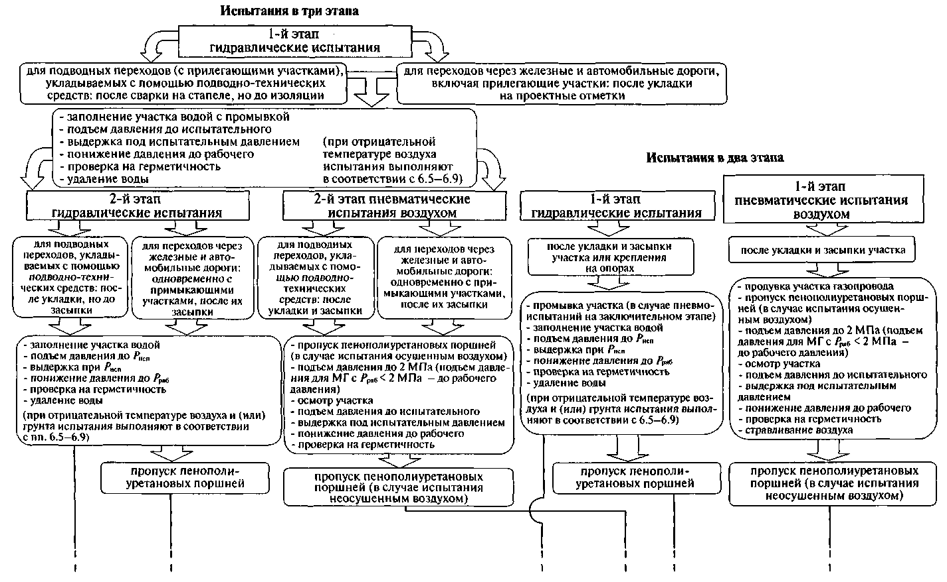

Рисунок 1, лист 1 - Структура комплексного процесса и порядок проведения очистки полости, предварительных испытаний участков ЛЧ МГ, заключительного этапа испытаний участков газопровода, их осушки и заполнения азотом в талых и сезонно-мерзлых грунтах

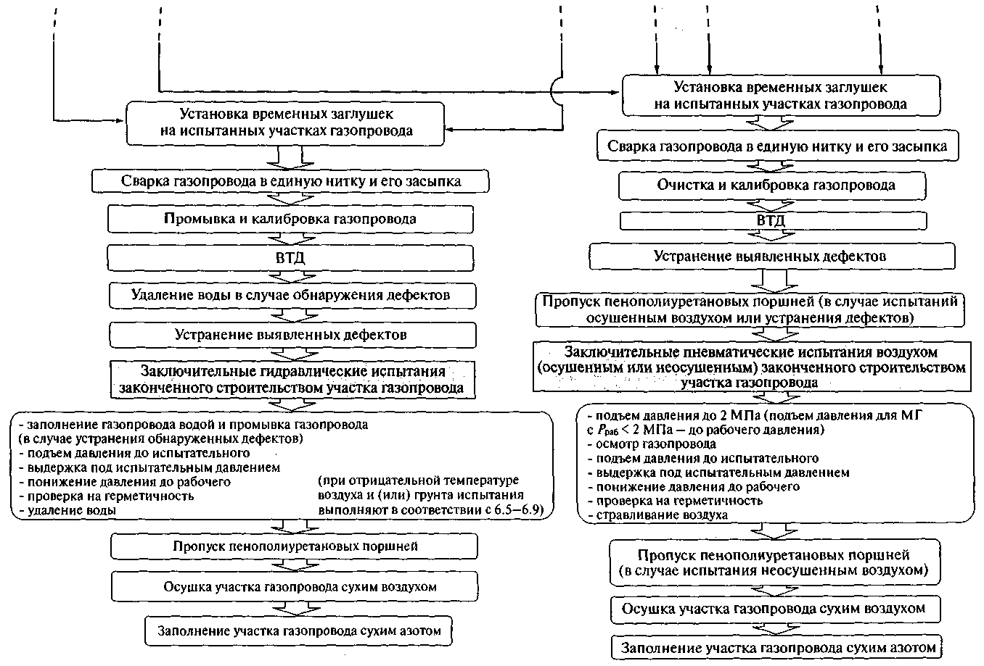

Рисунок 1, лист 2

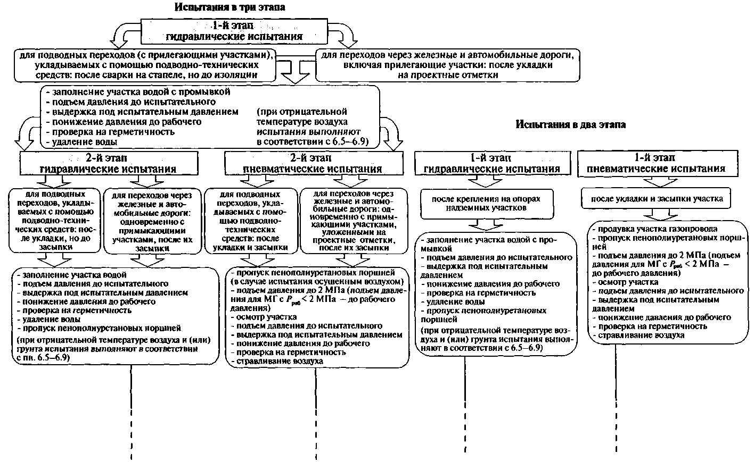

Рисунок 2, лист 1 - Структура комплексного процесса и порядок проведения очистки полости, предварительных испытаний участков ЛЧ МГ, заключительного этапа испытаний участков газопровода, их осушки и заполнения азотом, в многолетнемерзлых грунтах

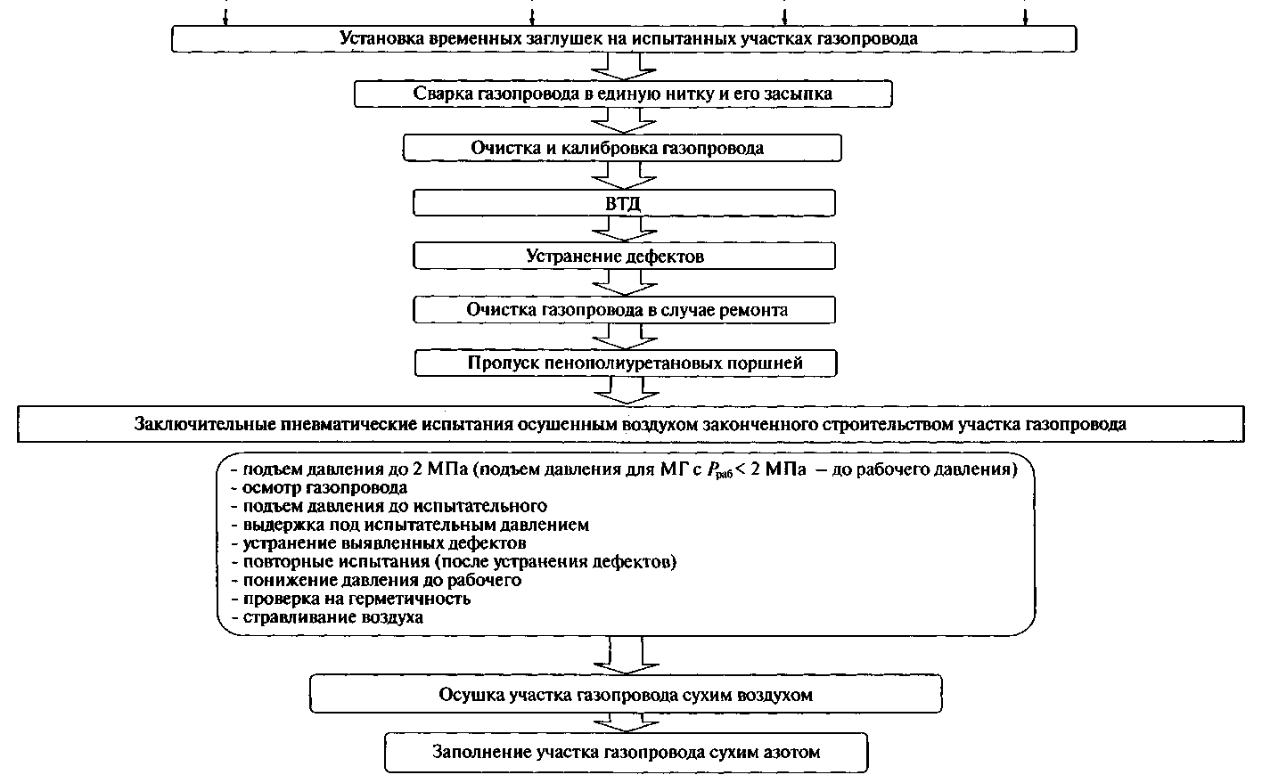

Рисунок 2, лист 2

- понижают давление до рабочего;
- выполняют проверку на герметичность.
9.4.3 По окончании второго этапа испытаний переходов газопровода на них устанавливают герметичные временные заглушки.
9.5 Первый этап испытаний участков газопроводов в два этапа допускается выполнять как гидравлическим, так и пневматическим способом (газопроводы с рабочим давлением выше 11,8 МПа и надземные газопроводы испытывают гидравлическим способом).
Испытания проводят после укладки и засыпки подземных участков или монтажа на опорах надземных участков газопроводов.
Участки, проложенные в ММГ, на первом этапе испытаний в два этапа испытывают пневматическим способом осушенным воздухом.
9.5.1 Гидравлические испытания участков газопровода, прокладываемых в талых и сезонно-мерзлых грунтах, выполняют в следующей последовательности:
- испытываемый участок заполняют водой (в случае пневматических испытаний на заключительном этапе проводят промывку в соответствии с 7.7);
- поднимают давление до испытательного;
- выдерживают участок газопровода под испытательным давлением;
- понижают давление в участке до рабочего;
- проводят проверку на герметичность;
- удаляют воду.
При отрицательных температурах воздуха и (или) грунта участки трубопровода испытывают с учетом 6.5-6.9.
В случае если на заключительном этапе испытаний будет применен пневматический способ, после первого этапа испытаний участка ЛЧ МГ в два этапа по нему пропускают пено -полиуретановые поршни в соответствии с 7.21.
9.5.2 Гидравлические испытания надземных участков, находящихся в составе газопроводов, прокладываемых в многолетнемерзлых грунтах, выполняют после их крепления на опорах в следующей последовательности:
- заполняют участок водой с одновременной его промывкой;
- поднимают давление в нем до испытательного;
- выдерживают участок газопровода под испытательным давлением;
- понижают давление до рабочего;
- проводят проверку на герметичность;
- удаляют воду;
- пропускают пенополиуретановые поршни.
9.5.3 Перед пневматическими испытаниями участка газопровода его продувают в соответствии с 7.9 и пропускают по нему пенополиуретановые поршни в соответствии с 7.21.
9.5.4 Пневматические испытания участков газопроводов, прокладываемых в талых и сезонно-мерзлых грунтах, выполняют в следующей последовательности:
- поднимают давление в испытываемом участке газопровода до 2 МПа (подъем давления для МГ с Р_{раб} < 2 МПа - до рабочего давления);
- проводят его осмотр;
- поднимают давление до испытательного;
- выдерживают газопровод под испытательным давлением;
- понижают давление до рабочего и проверяют на герметичность;
- стравливают воздух из участка.
9.5.5 В случае пневматических испытаний неосушенным воздухом по участку газопровода после завершения испытаний пропускают пенополиуретановые поршни.
При пневматических испытаниях участков газопроводов, проложенных в многолетнемерзлых грунтах, после завершения испытаний пенополиуретановые поршни не пропускают.
9.5.6 По окончании первого этапа испытаний в два этапа на испытанные участки газопровода устанавливают герметичные временные заглушки.
9.5.7 Результаты предварительных испытаний газопроводов на прочность и проверки на герметичность, а также удаления воды (стравливания воздуха) из газопровода отражают в акте по форме А.4 (приложение А).
9.6 Заключительный этап испытаний законченного строительством участка газопровода допускается выполнять как гидравлическим, так и пневматическим способом (для участков ЛЧ МГ, проложенных в многолетнемерзлых грунтах, - только пневматическим способом осушенным воздухом) после сварки участков газопровода всех категорий в единую нитку, их укладки, засыпки, обвалования или крепления на опорах, установки арматуры, манометров и катодных выводов, очистки участка газопровода, промывки в соответствии с 7.8 и продувки в соответствии с 7.9, калибровки в соответствии с 7.15 и ВТД в соответствии с 7.16 и 7.20, пропуска пенополиуретановых поршней в соответствии с 7.21. В случае необходимости после ВТД устраняют выявленные дефекты.
9.6.1 Заключительный этап испытания участка газопровода гидравлическим способом выполняют в следующей последовательности:
- заполняют участок газопровода водой и промывают его (в случае устранения обнаруженных дефектов);
- поднимают давление до испытательного;
- выдерживают под испытательным давлением;
- понижают давление до рабочего;
- проводят проверку на герметичность;
- удаляют воду;
- пропускают пенополиуретановые поршни под давлением сжатого осушенного воздуха.
Гидравлические испытания в условиях отрицательных температур воздуха и (или) грунта следует выполнять с учетом 6.5-6.9.
Результаты гидравлических испытаний газопроводов на прочность, проверки на герметичность и удаления воды из газопроводов отражают в акте по форме А.5 (приложение А).
После пропуска пенополиуретановых поршней проводят осушку участка газопровода сухим воздухом до ТТР минус 20 °С. Типовая технологическая схема осушки участка газопровода сухим воздухом приведена на рисунке Б.9 (приложение Б).
В случае разрыва газопровода в процессе гидравлического испытания поврежденный участок ремонтируют, заполняют и промывают водой и испытывают повторно.
9.6.2 Пневматические испытания участка газопровода выполняют в следующей последовательности:
- поднимают давление в участке газопровода до 2 МПа (подъем давления для МГ с Р_{раб} < 2 МПа - до рабочего давления);
- проводят его осмотр;
- поднимают давление до испытательного;
- выдерживают под испытательным давлением;
- понижают давление до рабочего;
- проверяют на герметичность;
- стравливают воздух.
В случае разрыва участка газопровода в процессе пневматического испытания поврежденный участок ремонтируют, очищают и испытывают повторно.
9.6.3 Сухой воздух, стравливаемый при понижении давления с испытательного до рабочего, целесообразно использовать для осушки подготовленного для испытаний соседнего участка газопровода, пропуская воздух по нему на открытую свечу. По окончании пневматических испытаний для участков, испытываемых на давление более 5 МПа, воздух из участка газопровода стравливают с рабочего давления до 5 МПа без ограничения скорости стравливания, далее поэтапно, с выдержкой на каждой ступени, или плавно, со скоростью снижения давления не более 0,1 МПа в час (стравливаемый воздух может быть перепущен в соседний участок газопровода). Для газопроводов, испытываемых на давлении менее 5 МПа, воздух из участка газопровода стравливают плавно с указанной выше скоростью снижения давления.
Типовая технологическая схема стравливания воздуха из участка газопровода после пневматических испытаний приведена на рисунке Б. 10 (приложение Б).
9.6.4 После стравливания воздуха выполняют осушку участка газопровода сухим воздухом до ТТР минус 20 °С (минус 30 °С - для участков газопроводов, проложенных в многолетнемерзлых грунтах).
Типовая технологическая схема осушки участка газопровода сухим воздухом приведена на рисунке Б.9 (приложение Б).
Осушенный газопровод заполняют сухим азотом с концентрацией не менее 98 % с ТТР минус 20 °С (минус 30 °С - для участков газопроводов, проложенных в многолетнемерзлых грунтах) до избыточного давления 0,02 МПа.
Типовая технологическая схема заполнения участков газопровода азотом приведена на рисунке Б. 11 (приложение Б).

10 Порядок испытаний на прочность, проверки на герметичность технологических трубопроводов и оборудования КС, ПРГ, ГРС, ГИС, СОГ, СПХГ

10.1 Технологические трубопроводы и оборудование внутри зданий и в пределах территорий КС, ПРГ, ГРС, ГИС, СОГ, СПХГ, трубопроводы узлов подключения к КС, располагаемые на территории КС, а также трубопроводы импульсного, топливного и пускового газа КС испытывают на прочность только гидравлическим способом на давление 1,25 от рабочего в один этап, после их укладки и засыпки или крепления на опорах (при технической возможности с подключенными агрегатами и аппаратами) в течение 24 часов, в соответствии с таблицей 2.
10.2 Не позднее чем за двое суток до начала гидравлических испытаний технологических трубопроводов и оборудования перечисленных в 10.1 объектов, подрядчик должен получить разрешение на проведение работ по форме А.5 (приложение А).
10.3 При отрицательных температурах атмосферного воздуха гидравлические испытания технологических трубопроводов и оборудования перечисленных в 10.1 объектов проводят с учетом 6.5 - 6.9.
10.4 Проверку на герметичность технологических трубопроводов и оборудования перечисленных в 10.1 объектов выполняют после испытания на прочность и снижения испытательного давления до рабочего. Продолжительность проверки на герметичность должна быть достаточной для осмотра технологических трубопроводов и оборудования, но составлять не менее 12 ч.
10.5 После проведения гидравлического испытания на прочность и проверки на герметичность технологических трубопроводов и оборудования объектов, перечисленных в 10.1 (до их осушки), выполняют удаление воды из полости технологических трубопроводов и оборудования сжатым воздухом с давлением от 1,2 до 1,5 МПа.
10.6 Для удаления воды сжатым воздухом из технологических трубопроводов и оборудования перечисленных в 10.1 объектов создают ресиверы. В качестве ресиверов используют часть технологических трубопроводов, шлейфы, пылеуловители.
10.7 На КС воду удаляют из нагнетательного и пускового контура, шлейфов КС, контура рециркуляции, пылеуловителей, АВО газа, УПТИГ, импульсных линий и крановых узлов продувкой воздухом через открытые сечения газопроводов, открытые люки-лазы всасывающего и нагнетательного газопроводов обвязки ГПА, через агрегатные свечи кранов № 5 и свечи кранов № 17 и 18 входного и выходного шлейфов, через свечи секций АВО газа, пылеуловителей, коллекторов топливного, пускового и импульсного газа.
10.8 Для удаления воды из всасывающего, нагнетательного и пускового контуров КС, контура рециркуляции, пылеуловителей, АВО газа, импульсных линий и крановых узлов при продувке используют в качестве ресивера входной шлейф.
10.9 Для удаления воды из шлейфов (после демонтажа заглушек со стороны узла подключения КС) при продувке в качестве ресивера используют газопроводы всасывающего и нагнетательного контуров КС.
10.10 Если шлейфы были испытаны отдельно от трубопроводной обвязки КС, для удаления из них воды пропускают разделительные и пенополиуретановые поршни. Пропуск пенополиуретановых поршней под давлением сжатого воздуха проводят в направлении узла подключения КС по входному шлейфу со стороны пылеуловителей, а по выходному шлейфу - со стороны АВО газа.
10.11 Для удаления остатков воды из трубопроводов и оборудования УПТИГ в качестве ресивера используют всасывающий и нагнетательный коллекторы КС.
Для обеспечения возможности продувки трубопроводов и оборудования УПТИГ и трубопроводов газа на собственные нужды проводят следующие операции:
- демонтируют клапаны-регуляторы УПТИГ;
- на места клапанов-регуляторов устанавливают временные вставки;
- демонтируют временные заглушки на трубопроводах топливного, импульсного и пускового газа;
- при необходимости демонтируют измерительные диафрагмы на расходомерах топливного газа к ГПА.
10.12 Технологические обвязки крановых узлов КС, дренажные линии кранов (DN 150÷1400) продувают сжатым воздухом через свечи.
10.13 Результаты испытания и удаления воды из технологических трубопроводов КС, ПРГ, ГРС, ГИС, СОГ, СПХГ отражают в акте по форме А.6 (приложение А).

11 Порядок проведения работ по осушке полости участков ЛЧ МГ, технологических трубопроводов и оборудования КС, ПРГ, ГРС, ГИС, СОГ, СПХГ

11.1 Общие положения
11.1.1 Осушку полости участков ЛЧ МГ, технологических трубопроводов и оборудования КС, ПРГ, ГРС, ГИС, СОГ, СПХГ проводят под руководством комиссии, назначаемой в соответствии с 5.1.
11.1.2 Подрядчик разрабатывает специальную рабочую инструкцию по осушке полости участков газопроводов, технологических трубопроводов и оборудования КС, ПРГ, ГРС, ГИС, СОГ, СПХГ в соответствии с 5.3.
11.1.3 В специальной рабочей инструкции приводят способы, параметры и последовательность выполнения работ по осушке полости участков газопровода, технологических трубопроводов и оборудования перечисленных в пункте 11.1.1 объектов, а также требования к технике безопасности и охране окружающей среды. Рабочая инструкция должна содержать разделы в соответствии с 5.8.
К инструкции прилагают следующие документы:
- исполнительные профили участков, технологические схемы ЛЧ МГ и узлов подключения КС;
- размещение оборудования осушки и положение запорной арматуры в процессе осушки на технологических схемах ЛЧ МГ (технологических трубопроводов КС, ПРГ, ГРС, ГИС, СОГ, СПХГ);
- таблицу точек контроля параметров осушки;
- свидетельства о поверках средств измерений, выданные метрологическими службами.
11.1.6 Не позднее чем за 30 рабочих дней до начала работ по осушке трубопроводов объектов генеральный подрядчик передает подрядной организации по осушке газопроводов заверенные копии технологических схем ЛЧ МГ (технологических трубопроводов КС, ПРГ, ГРС, ГИС, СОГ, СПХГ), исполнительных профилей участков газопровода, перемычек между строящимся (ремонтируемым или реконструируемым) и действующими газопроводами, узлов подключения КС, чертежи устройств по удалению воды из нижних точек газопроводов.
11.1.7 Генеральный подрядчик непосредственно перед началом работ по осушке представляет подрядчику акт по форме А.6 (приложение А) и разрешение на проведение осушки полости ЛЧ МГ, технологических трубопроводов и оборудования КС, ПРГ, ГРС, ГИС, СОГ, СПХГ по форме А.7 (приложение А), подтверждающие полноту очистки и удаления воды из участков ЛЧ МГ (технологических трубопроводов и оборудования вышеуказанных объектов).
11.1.8 Подрядчик выполняет работы по осушке полости участков ЛЧ МГ (технологических трубопроводов и оборудования КС, ПРГ, ГРС, ГИС, СОГ, СПХГ) с оформлением акта по форме А.8 (приложение А).

11.2 Осушка полости участков ЛЧ МГ, проложенных в талых и сезонно-мерзлых грунтах, после заключительных этапов гидравлических испытаний
11.2.1 После заключительных этапов гидравлических испытаний участков газопровода на прочность и проверки их на герметичность выполняют следующие операции:
- удаляют воду из полости участка газопровода с помощью поршней-разделителей в соответствии с 7.17, после чего по нему пропускают пенополиуретановые поршни в соответствии с 7.18;
- удаляют воду из перемычек между строящимися и действующими газопроводами в соответствии с 7.19;
- продувают технологические обвязки крановых узлов сжатым воздухом через свечи, продувают дренажные линии на запорных кранах (DN 150÷1400);
- удаляют воду из емкостей резервного газа запорных кранов.
При отрицательных температурах атмосферного воздуха трубопроводы обвязок крановых узлов и дренажных линий и емкости резервного газа прогревают с целью растапливания льда и удаления воды.
Результаты удаления воды (стравливания воздуха) отражают в акте по форме А.6 (приложение А).
11.2.2 Осушку участка газопровода выполняют сухим воздухом до достижения на выходе осушаемого газопровода ТТР минус 20 °С в соответствии с методикой, приведенной в приложении В. Обвязки крановых узлов, дренажные линии и перемычки между строящимся и действующим газопроводом продувают в процессе осушки.
Типовая технологическая схема осушки участка газопровода сухим воздухом приведена на рисунке Б.9 (приложение Б).
11.2.3 Результаты осушки МГ отражают в акте по форме А.8 (приложение А), подписанном членами комиссии по испытаниям (осушке).
11.2.4 Осушенный газопровод заполняют сухим азотом с концентрацией не менее 98 % с ТТР минус 20 °С до избыточного давления 0,02 МПа. Результаты заполнения участков газопроводов азотом отражают в акте по форме А.9 (приложение А).
Типовая технологическая схема заполнения участков газопроводов азотом приведена на рисунке Б.11 (приложение Б).

11.3 Осушка полости участков ЛЧ МГ, проложенных в талых, сезонно-мерзлых и многолетнемерзлых грунтах, после заключительных этапов пневматических испытаний
11.3.1 После заключительных этапов пневматических испытаний на прочность и проверки на герметичность газопровода осушенным воздухом стравливают воздух в соответствии с 9.6.3.
11.3.2 В процессе стравливания воздуха из участков газопровода выполняют продувку технологических обвязок крановых узлов и дренажных линий через свечные трубопроводы и выполняют продувку емкостей резервного газа запорных кранов. При необходимости трубопроводы обвязок крановых узлов и дренажных линий прогревают с целью растапливания льда. Технологическая схема стравливания воздуха из газопровода после пневматических испытаний представлена на рисунке Б. 10 (приложение Б).
11.3.3 По завершении стравливания воздуха и выдержки участка газопровода в течение 12 ч устанавливают контроль ТТР воздуха. Если ТТР, замеренная после выдержки, равна минус 20 °С (минус 30 °С - для участков ЛЧ МГ, проложенных в многолетнемерзлых грунтах) и глубже (при атмосферном давлении), то осушку участка газопровода не проводят, а заполняют его азотом, в соответствии с 11.3.11.
11.3.4 Если ТТР при атмосферном давлении окажется выше минус 20 °С (минус 30 °С - для участков ЛЧ МГ, проложенных в многолетнемерзлых грунтах), выполняют осушку сухим воздухом. Замер ТТР выполняют после выдержки участка газопровода в течение 24 ч. При необходимости пропускают метанольную пробку.
11.3.5 Воду и лед, оставшиеся после стравливания воздуха из газопровода, удаляют в процессе осушки сухим воздухом. При этом воздух, подаваемый установкой осушки, стравливают в конце газопровода из свечей перемычек между испытываемым и действующим газопроводами и из свечей крановых узлов. Во время осушки участка газопровода следует проводить замеры ТТР. В процессе осушки периодически необходимо проводить выдержку участка газопровода в течение 8 ч, отключив подачу сухого воздуха и перекрыв все свечи выпуска воздуха с целью повышения его влажности. Продувку сухим воздухом продолжают до достижения ТТР на выходе из участка газопровода минус 20 °С (минус 30 °С для участков ЛЧ МГ, проложенных в многолетнемерзлых грунтах).
11.3.6 Результаты осушки МГ отражают в акте по форме А.8 (приложение А).
11.3.7 Осушенный участок газопровода заполняют сухим азотом с концентрацией не менее 98% с ТТР минус 20°С до избыточного давления 0,02 МПа. Результаты заполнения газопроводов азотом отражают в акте по форме А.9 (приложение А).
11.3.8 После пневматических испытаний (неосушенным воздухом) на прочность и проверки на герметичность участка газопровода:
- стравливают воздух;
- удаляют воду (поступившую и сконденсировавшуюся из атмосферного воздуха при испытаниях) путем пропуска пенополиуретановых поршней под давлением сжатого осушенного воздуха;
- удаляют воду из перемычек между строящимся и действующим газопроводом в соответствии с 7.19;
- продувают технологические обвязки крановых узлов сжатым воздухом через свечи, продувают дренажные линии кранов (DN 150÷1400);
- удаляют воду из емкостей резервного газа кранов.
При отрицательных температурах атмосферного воздуха газопроводы обвязок крановых узлов и дренажных линий и емкости резервного газа при необходимости прогревают с целью растапливания льда и удаления воды.
11.3.9 Осушку участка газопровода выполняют сухим воздухом до достижения на выходе осушаемого газопровода ТТР минус 20°С (минус 30 °С - для участков ЛЧ МГ, проложенных в многолетнемерзлых грунтах). Обвязки крановых узлов, дренажные линии и перемычки между строящимся и действующим газопроводом продувают через свечи в процессе осушки. Типовая технологическая схема осушки участка газопровода сухим воздухом приведена на рисунке Б.9 (приложение Б).
11.3.10 Результаты осушки участков ЛЧ МГ отражают в акте по форме А.8 (приложение А).
11.3.11 Осушенный участок газопровода заполняют сухим азотом с концентрацией не менее 98% с ТТР минус 20°С (минус 30°С - для участков ЛЧ МГ, проложенных в многолетнемерзлых грунтах) до избыточного давления 0,02 МПа. Результаты заполнения участков газопроводов азотом отражают в акте по форме А.9 (приложение А).
Типовая технологическая схема заполнения участков газопроводов азотом приведена на рисунке Б.11 (приложение Б).

11.4 Осушка технологических трубопроводов и оборудования КС, ПРГ, ГРС, ГИС, СОГ, СПХГ
11.4.1 Осушку технологических трубопроводов и оборудования КС, ПРГ, ГРС, ГИС, СОГ, СПХГ выполняют осушенным воздухом до ТТР минус 20 °С или вакуумированием до достижения давления насыщенных паров влаги в полости трубопроводов 1 мбар.
11.4.2 Осушку КС сухим воздухом выполняют с продувкой через открытые люки-лазы обвязки ГПА, открытые сечения шлейфов, донные свечи всасывающего и нагнетательного контуров ГПА, агрегатные свечи кранов № 5, свечи кранов № 17 и 18 входного и выходного шлейфов, свечи секций АВО газа, пылеуловителей, а также коллекторов топливного, пускового и импульсного газа, в соответствии с методикой, приведенной в приложении В (пример расчета технологических параметров осушки газопровода приведен в приложении Г).
11.4.3 В соответствии с методикой, приведенной в приложении В, осушку технологических трубопроводов и оборудования КС, ПРГ, ГРС, ГИС, СОГ, СПХГ выполняют с продувкой сухим воздухом через свечи и открытые сечения трубопроводов.
11.4.4 После достижения на выходе продуваемых сухим воздухом технологических трубопроводов и оборудования КС, ПРГ, ГРС, ГИС, СОГ, СПХГ ТТР в потоке воздуха минус 20 °С осушку приостанавливают на 24 ч, при этом, во избежание попадания внутрь трубопроводов влажного воздуха, свободные сечения трубопроводов (шлейфов) герметично закрывают полиэтиленовой пленкой и перекрывают все краны дренажных и свечных линий.
По прошествии 24 ч осушку возобновляют и измеряют ТТР в потоке воздуха на выходе из сечений трубопроводов (шлейфов).
Если значение ТТР превышает минус 20 °С, производят доосушку, а затем контрольный замер ТТР на выходе из сечений трубопроводов (шлейфов).
11.4.5 Осушку технологических трубопроводов и оборудования КС, ПРГ, ГРС, ГИС, СОГ, СПХГ вакуумированием проводят без разделения на отдельные участки. При необходимости изолированные друг от друга газопроводы осушаемых объектов объединяют временными газопроводами DN100, а на открытые концы газопроводов приваривают временные плоские заглушки толщиной не менее 10 мм.
11.4.6 Результаты осушки технологических трубопроводов и оборудования КС, ПРГ, ГРС, ГИС, СОГ, СПХГ отражают в акте по форме А.8 (приложение А).
11.4.7 После завершения операций по осушке технологические трубопроводы и оборудование КС, ПРГ, ГРС, ГИС, СОГ, СПХГ заполняют сухим азотом с концентрацией не менее 98 % с ТТР минус 20 °С до избыточного давления 0,02 МПа.
Результаты заполнения технологических трубопроводов и оборудования КС, ПРГ, ГРС, ГИС, СОГ, СПХГ азотом отражают в акте по форме А.9 (приложение А).

12 Порядок испытаний, удаления воды и осушки участков ЛЧ МГ, технологических трубопроводов и оборудования КС, ПРГ, ГРС, ГИС, СОГ, СПХГ при капитальном ремонте и реконструкции

12.1 При капитальном ремонте порядок испытаний участков ЛЧ МГ зависит от способа производства работ: с изменением пространственного положения газопровода (над его проектной осью или с выемкой на берму траншеи) при выполнении работ по переизоляции или без изменения проектного положения газопровода методом замены плетей, труб.
12.2 Участок ЛЧ МГ, подвергшийся изменению своего проектного положения в процессе эксплуатации или капитального ремонта и уложенный в траншею, после полной засыпки, обвалования или крепления на опорах, очистки полости, установки арматуры и приборов, катодных выводов и представления исполнительной документации подлежит испытанию на прочность пневматическим способом воздухом на давление 1,1 от рабочего или гидравлическим (водой, жидкостью с пониженной температурой замерзания) на давление 1,1 от рабочего в верхней точке. Участки ЛЧ МГ повышенной категории, входящие в состав ремонтируемого участка, в случае изменения их проектного положения или проведения капитального ремонта на них подлежат предварительным испытаниям согласно таблице 2 до их испытания в составе ремонтируемого участка ЛЧ МГ.
Участки газопроводов повышенной категории, проектное положение которых не менялось и они не подвергались капитальному ремонту в составе ремонтируемого участка ЛЧ МГ, испытывают одновременно с ним.
После снижения давления до рабочего участок газопровода проверяют на герметичность в течение времени, достаточного для осмотра трассы, но не менее 12 ч.
12.3 Крановые узлы, трубные плети и трубы, подлежащие врезке в ремонтируемые участки ЛЧ МГ, технологические трубопроводы КС, ПРГ, ГРС, ГИС, СОГ, СПХГ предварительно испытывают на давление, соответствующее давлению испытаний этих участков, в зависимости от их категорий и характеристик, согласно таблице 2.
12.4 После испытания участков ЛЧ МГ на прочность и проверки на герметичность гидравлическим способом из них удаляют воду пропуском разделительных и пенополиуретановых поршней для газопроводов диаметром 219 мм и более и продувкой воздухом для газопроводов диаметром менее 219 мм в соответствии с 7.7 и 7.8, а также удаляют воду из перемычек между ремонтируемым и действующим газопроводами в соответствии с 7.19.
Осушку отремонтированного участка ЛЧ МГ выполняют сухим воздухом в соответствии с требованиями раздела 11.
12.5 После испытания участков ЛЧ МГ на прочность и проверки на герметичность пневматическим способом выполняют продувку сжатым осушенным воздухом с пропуском пенополиуретановых поршней (для газопроводов диаметром менее 219 мм без использования поршней) в соответствии с 7.7, а также удаляют воду из перемычек между отремонтированным и действующим газопроводами в соответствии с 7.19.
Осушку отремонтированного участка ЛЧ МГ выполняют сухим воздухом в соответствии с требованиями раздела 11.
12.6 После выполнения осушки отремонтированного участка газопровода его монтируют в действующую нитку гарантийными стыками (со 100 %-ным радиографическим и ультразвуковым контролем). Радиографический контроль сварных соединений выполняют в соответствии с требованиями ГОСТ 7512, ультразвуковой контроль - ГОСТ 14782.
12.7 Испытания отремонтированного участка ЛЧ МГ в составе действующего газопровода выполняют природным газом с проходным рабочим давлением в соответствии с СТО Газпром 14.
12.8 При ремонте участков ЛЧ МГ методом замены плетей, труб без изменения проектного положения газопровода проводят предварительное испытание плетей и труб давлением, назначаемым в зависимости от категорий и характеристик участков газопровода согласно таблице 2. Сварку стыков между врезаемыми плетями, трубами и действующим участком выполняют в соответствии с требованиями, предъявляемыми к сборке, сварке и контролю гарантийных сварных соединений. Испытание врезанных плетей и труб в составе действующего участка газопровода проводят природным газом с проходным рабочим давлением - в соответствии с СТО Газпром 14.
12.9 При ремонте врезкой плетей или труб на технологических трубопроводах КС, ПРГ, ГРС, ГИС, СОГ, СПХГ без изменения их проектного положения предварительные испытания врезаемых плетей или труб выполняют гидравлическим способом на давление 1,25 от рабочего, после чего проводят испытание технологических трубопроводов указанных объектов природным газом на проектное рабочее давление.
12.10 При реконструкции участки ЛЧ МГ подвергают предварительным испытаниям на прочность и проверке на герметичность согласно таблице 2. При замене неравнопроходных крановых узлов на равнопроходные крановые узлы предварительно испытывают на давление испытаний участков, в которые они врезаются, в зависимости от их категорий и характеристик, согласно таблице 2.
Монтаж реконструируемых участков газопровода, крановых узлов к действующему газопроводу выполняют гарантийными стыками в соответствии с требованиями, предъявляемыми к сборке, сварке и контролю гарантийных сварных соединений.
После предварительных испытаний реконструируемых участков ЛЧ МГ, замены неравнопроходных крановых узлов на равнопроходные выполняют их испытание в составе действующего газопровода природным газом с проходным рабочим давлением в соответствии с СТО Газпром 14.
12.11 При реконструкции технологических трубопроводов и оборудования КС, ПРГ, ГРС, ГИС, СОГ, СПХГ выполняют гидравлические испытания согласно таблице 2.
12.12 При отрицательных температурах атмосферного воздуха гидравлические испытания отремонтированных (реконструированных) участков ЛЧ МГ, технологических трубопроводов и оборудования КС, ПРГ, ГРС, ГИС, СОГ, СПХГ выполняют с учетом пунктов 6.5-6.9.

13 Требования безопасности при очистке полости, испытании, удалении воды, стравливании воздуха, осушке и заполнении азотом участков ЛЧ МГ, технологических трубопроводов и оборудования КС, ПРГ, ГРС, ГИС, СОГ, СПХГ

13.1 При проведении работ по очистке полости, испытаниям, удалению воды, стравливанию воздуха, осушке и заполнению азотом участков ЛЧ МГ и технологических трубопроводов КС, ПРГ, ГРС, ГИС, СОГ, СПХГ следует руководствоваться положениями Правил [7], ПБ 08-624-03 [8] и требованиями настоящего раздела.
13.2 При проведении работ по очистке полости, осушке, испытаниям, удалению воды, стравливанию воздуха и заполнению азотом участков газопроводов необходимо предусматривать мероприятия по предупреждению воздействия на людей опасных и вредных производственных факторов, связанных с характером работы.
13.3 Все члены комиссий по испытаниям, осушке и заполнению азотом участков ЛЧ МГ, технологических трубопроводов и оборудования КС, ПРГ, ГРС, ГИС, СОГ, СПХГ, а также инженерно-технические работники и рабочие, участвующие в работах, должны изучить специальные рабочие инструкции (см. 5.3, 5.8, 5.9, 5.10) и быть ознакомлены с мероприятиями по промышленной и пожарной безопасности. Они должны быть обеспечены необходимым инструментом, инвентарем, спецодеждой и средствами индивидуальной защиты.
13.4 На период проведения работ по очистке полости и испытанию газопроводов устанавливают охранную зону, которую обозначают соответствующими знаками, определяют места и условия безопасного пребывания лиц, занятых в работах. Размеры охранной зоны для подземных газопроводов различных диаметров при проведении гидравлических и пневматических испытаний приведены в таблицах 4 и 5.

Таблица 4 - Размеры охранной зоны, устанавливаемой на период проведения работ по промывке, продувке и вытеснению воды из полости газопроводов при гидравлических испытаниях

Р_{раб}, МПа |  | Р_{исп}, МПа | Диаметр газопровода, мм
 |  | Р_{исп}, МПа | до 300 | от 300  до 500 | от 500  до 800 | от 800  до 1000 | от 1000  до 1400
Охранная зона в направлении вылета поршней при промывке, продувке и вытеснении воды, м |  |  | 600 | 800 | 800 | 1000 | 1000
Размеры охранной зоны в метрах в обе стороны от оси газопровода (в числителе)
и в направлении возможного отрыва заглушки от торца газопровода (в знаменателе)
 | 6,05 |  | 75/600 | 75/600 | 75/600 | 75/600 | 100/600
5,5 | 6,88 |  | 75/600 | 75/700 | 75/600 | 75/600 | 100/650
 | 8,25 |  | 75/600 | 75/800 | 75/600 | 100/800 | 100/800
 | 8,14 |  | 75/600 | 75/800 | 75/600 | 100/800 | 100/800
7,4 | 9,25 |  | 100/800 | 100/1000 | 100/800 | 100/900 | 120/900
 | 11,1 |  | 100/900 | 100/1200 | 100/900 | 120/1100 | 120/1000
 | 10,08 |  | - | - | 100/800 | 100/1000 | 120/1000
9,8 | 11,25 |  | - | - | 100/900 | 120/1100 | 130/1000
 | 14,7 |  | - | - | 130/1100 | 160/1400 | 170/1300
 | 13 |  | - | - | 120/1000 | 140/1200 | 150/1200
11,8 | 14,75 |  | - | - | 130/1100 | 170/1400 | 170/1300
 | 17,7 |  | - | - | 180/1300 | 210/1500 | 200/1500
- | Выше 17,7 |  | - | - | 200/1500 | 250/1700 | 250/1700

Таблица 5 - Размеры охранной зоны, устанавливаемой на период проведения работ по очистке полости и продувке газопроводов при пневматических испытаниях

Р_{раб}, МПа |  | Р_{исп}, МПа |  |  |  | Диаметр газопровода, мм
 |  |  |  | до 300 |  | от 300 до 500 |  | от 500 до 800 |  | от 800 до 1000 |  | от 1000 до 1400
Охранная зона в направлении вылета поршней пои очистке и продувке, м |  |  |  | 600 |  | 800 |  | 800 |  | 1000 |  | 1000
Размеры охранной зоны в метрах в обе стороны от оси газопровода (в числителе) и в направлении возможного отрыва заглушки от торца газопровода (в знаменателе)
5,5 | 6,05 |  | 100/600 |  | 150/800 |  | 200/800 |  | 200/1000 |  | 250/1000
5,5 | 6,88 |  | 100/600 |  | 150/800 |  | 200/800 |  | 200/1000 |  | 250/1000
5,5 | 8,25 |  | 150/700 |  | 200/800 |  | 250/1000 |  | 300/1200 |  | 350/1200
7,4 | 8,14 |  | 150/700 |  | 200/800 |  | 250/1000 |  | 300/1200 |  | 350/1200
7,4 | 9,25 |  | 250/900 |  | 300/1100 |  | 350/1200 |  | 400/1500 |  | 450/1500
7,4 | 11,1 |  | 350/1000 |  | 350/1200 |  | 450/1500 |  | 500/1500 |  | 500/1500
9,8 | 10,08 |  | - |  | - |  | 400/1400 |  | 450/1500 |  | 450/1500
9,8 | 11,25 |  | - |  | - |  | 450/1500 |  | 500/1500 |  | 500/1500
9,8 | 14,7 |  | - |  | - |  | 500/1600 |  | 630/1800 |  | 630/1800
11,8 | 13 |  | - |  | - |  | 450/1500 |  | 550/1600 |  | 550/1600
11,8 | 14,75 |  | - |  | - |  | 500/1600 |  | 630/1800 |  | 630/1800
11,8 | 17,7 |  | - |  | - |  | 550/1600 |  | 630/1800 |  | 630/1800

При испытаниях наземных или надземных участков газопровода охранная зона от оси газопровода должна быть увеличена в два раза в обе стороны. Охранная зона в направлении вылета очистных устройств ограничивается сектором с углом в 60°.
13.5 Люди, машины, механизмы и оборудование при очистке полости и испытании газопроводов должны находиться за пределами охранной зоны.
13.6 Для недопущения проникновения в зону проведения испытания газопроводов посторонних лиц, транспортных средств и др. за пределами охранной зоны выставляют охранные посты.
13.7 Замер параметров испытания производят дистанционно приборами, вынесенными за пределы охранной зоны.
13.8 До очистки полости или испытания газопровода в местах, где он пересекает железные и автомобильные дороги или проходит вблизи от них, комиссия по испытаниям газопровода должна уведомить соответствующие организации (управление железной дороги, дорожный отдел и др.) о проведении указанных работ и согласовать с ними необходимые мероприятия по безопасности.
При пневматическом испытании газопровода давление поднимают до 2 МПа (для МГ с Р_{раб} меньшем 2 МПа - до рабочего давления), после чего прекращают подачу воздуха и проводят осмотр трассы газопровода. На время осмотра подъем давления должен быть прекращен. После осмотра трассы газопровода и устранения обнаруженных дефектов продолжают подъем давления до испытательного.
13.9 При подъеме давления от 2 МПа (для МГ с Р_{раб} меньшем 2 МПа - от рабочего давления) до испытательного и во время выдержки под испытательным давлением осмотр трассы запрещается.
Осмотр трассы следует проводить только после снижения испытательного давления до рабочего с целью проверки газопровода на герметичность.
13.10 Персонал, занятый на проведении работ по очистке полости и испытаниям участков ЛЧ МГ, технологических трубопроводов и оборудования КС, ПРГ, ГРС, ГИС, СОГ, СПХГ ЛЧ МГ на прочность и проверке на герметичность, обеспечивают средствами связи, соответствующими требованиям ГОСТ Р 50829.
13.11 Устранение неисправностей испытательного оборудования, обнаруженных в процессе испытания, проводят после отключения оборудования и стравливания давления до атмосферного.
13.12 Стравливание воздуха из участка газопровода с испытательного до рабочего давления по завершении пневматических испытаний выполняют через свечу DN 50 мм, высотой 3 м, отведенную от испытательного шлейфа, с краном, расположенным на расстоянии 50 м от компрессорного агрегата и находящимся за пределами охранной зоны. Техническое решение по закреплению и подсоединению трубопровода DN 50 мм к испытательному шлейфу должно быть выполнено в соответствии с проектом.
13.13 Производственное оборудование, применяемое при проведении работ по очистке полости, испытаниям и осушке МГ, должно соответствовать общим требованиям безопасности согласно ГОСТ 12.2.003.
13.14 Работы по заполнению полости участков ЛЧ МГ и технологических трубопроводов и оборудования КС, ПРГ, ГРС, ГИС, СОГ, СПХГ следует выполнять с учетом ГОСТ 9293 (раздел 6). Содержание кислорода в воздухе рабочей зоны должно быть не менее 19 % (по объему).
Накопление газообразного азота в рабочей зоне вызывает явление кислородной недостаточности и удушья.
13.15 Все работы, связанные с метанолом, проводят в соответствии с требованиями СТО Газпром 2-2.3-143.

14 Мероприятия по охране окружающей среды при проведении работ по очистке полости, испытаниям, удалению воды из участков газопроводов, технологических трубопроводов и оборудования КС, ПРГ, ГРС, ГИС, СОГ, СПХГ

14.1 При проведении работ по очистке полости, испытаниям ЛЧ МГ, технологических трубопроводов и оборудования КС, ПРГ, ГРС, ГИС, СОГ, СПХГ и удалению воды мероприятия по охране окружающей среды выполняют в соответствии с требованиями ВСН 014-89 [9], раздела VI Федерального закона [10] и настоящего стандарта.
14.2 Мероприятия по охране окружающей среды при проведении работ по очистке полости и испытаниям участков ЛЧ МГ, технологических трубопроводов и оборудования КС, ПРГ, ГРС, ГИС, СОГ, СПХГ направлены на предотвращение и ограничение основных видов техногенных воздействий на воздушную и водную среды, почвенно-растительный покров, растительный и животный мир и их последствий:
- загрязнение природной среды при сбросах вод;
- изменение рельефа и микрорельефа за счет образования колей, рытвин, борозд и др. от прохождения техники;
- захламление пойм и русел рек отходами;
- выброс в атмосферу вредных веществ от применяемой техники;
- нарушение путей миграции и среды обитания животных и рыб;
- ухудшение физико-механических свойств грунтов;
- водно-эрозионные и геокриологические процессы;
- нарушение структур плодородных горизонтов и почвенного покрова;
- разрушение склонов (пойм, надпойменных террас, берегов, русел рек);
- угнетение растительных сообществ, утрата отдельных экземпляров редких и исчезающих видов растений и животных.
14.3 В специальные рабочие инструкции по очистке полости, испытанию, осушке и заполнению азотом газопровода включают раздел «Требования по охране окружающей природной среды», содержащий:
- схему размещения и техническое описание водозаборного сооружения, оборудованного средствами рыбозащиты;
- состав воды в источнике;
- схему проведения очистки полости и гидравлических испытаний;
- привязку схемы очистки полости и испытания газопроводов к водным объектам;
- расчет объема воды для промывки и испытания каждого участка газопровода;
- расчеты возможного влияния на урез воды и экологию водоема (реки, озера и др.), из которого производятся водозабор, изъятия необходимого для проведения промывки и гидравлического испытания газопровода объема воды;
- ситуационный план испытываемого участка газопровода с указанием мест размещения водозабора, резервуара-отстойника, постов наблюдения, аварийных бригад, охранной зоны;
- схему высотных отметок по газопроводу;
- расчет времени осветления воды после промывки и гидравлического испытания;
- расчет предельно допустимых сбросов загрязняющих веществ.
14.4 Забор воды для гидравлических испытаний производят из рек и пресноводных водоемов, при этом водозаборное сооружение ограждают снаружи металлической сеткой с величиной ячеек не более 2 мм. Для очистки воды от механических загрязнений используют фильтры с ячейками 100 мкм.
14.5 Воду, использованную при гидравлических испытаниях, сливают в резервуары-отстойники, в которых она частично испаряется, частично фильтруется, отстаивается, после чего вода сбрасывается на местность (в реку).
14.6 Сброс технически чистой воды производят в места водозаборов, в водоемы и реки, пересекаемые газопроводом. При необходимости прокладывают дополнительные сливные линии от мест слива до точек сброса. При сбросе воды конец сливного патрубка погружают под поверхность воды на глубину не менее одного метра. До начала сброса природоохранная служба проводит анализ на соответствие нормативам взвешенных веществ и загрязнений. Контроль за сбросом воды осуществляют с участием представителей местного водного хозяйства.
14.7 Плодородный слой почвы и грунт, извлеченный из котлована резервуара-отстойника при его сооружении, укладывают в отдельные бурты и используют при обратной засыпке и рекультивации. Резервуары-отстойники, устраиваемые в углублении земной поверхности, должны быть экранированы в соответствии с ГОСТ 17.5.3.04.
14.8 По окончании испытаний газопроводов временно использовавшиеся для устройства водозаборов, размещения механизмов, сооружения резервуаров-отстойников и другие земли рекультивируют. Вывоз загрязненной земли (осадка на дне котлованов) осуществляют в отведенные места.
14.9 Сброс воды из резервуара-отстойника в реку должен регулироваться краном на сливном патрубке таким образом, чтобы:
- исключить превышение уровня воды в реке выше допустимого, согласованного с местной гидрометеорологической службой;
- обеспечить нормы предельно допустимых сбросов загрязняющих веществ в реку со сбрасываемыми водами.
14.10 Использование для гидравлических испытаний жидкостей с пониженной температурой замерзания разрешается только по специальной технологии, с учетом ее приготовления и утилизации, указываемой в проекте.

Приложение А
(обязательное)

Формы представления результатов очистки полости газопроводов, испытаний,
удаления воды, осушки и заполнения азотом участков ЛЧ МГ, технологических
трубопроводов и оборудования КС, ПРГ, ГРС, ГИС, СОГ, СПХГ

А.1 Форма разрешения на очистку полости и испытание.

ОАО «Газпром»
Эксплуатирующая организация, трест
______________________________________  ______________________________________  СМУ, СУ, ПМК, КТП ____________________  Участок _______________________________ | Строительство (реконструкция, ремонт)  _________________________________  _________________________________  Объект ___________________________

РАЗРЕШЕНИЕ №
на очистку полости и испытание уложенного участка газопровода
от " "__________20__г.

Разрешается приступить к_______________________________________________________________________
(указать вид работ: очистка (промывка), испытание на прочность или герметичность,
____________________________________________________________________________________________________________________
вытеснение используемой для испытания среды (указать название среды, используемой для испытания,
_____________________________________________________________________________________________
очистки, промывки и др.)
_____________________________________________________________________________________________
_____________________________________________________________________________________________
______________________________________________________ давлением _______ МПа (кгс/см²)
с пропуском _________________________________________________________________________________
(заполняется при производстве очистки: указать число и тип очистных устройств)

на участке от км/ПК____________ до км/ПК__________ общей протяженностью ________ м в соответствии
с требованиями стандартов организации ОАО «Газпром», строительных норм и правил, специальной
инструкции №_______ от " "_______________ 20___г.,
согласованной и утвержденной в установленном порядке.

Подготовительные работы на указанном участке выполнены в требуемом объеме и в соответствии с проектом.
Зона в пределах минимальных расстояний_______________________________________________________
________________________________________________________________________________________________________________
(освобождена от жилых домов, строений, строительной техники и материалов)

Исполнительная документация проверена и имеется в требуемом объеме.

Председатель комиссии
_______________________________________________ _________________________ __________
(должность, организация, фамилия, инициалы) (подпись) (дата)

Члены комиссии
_______________________________________________ _________________________ __________
(должность, организация, фамилия, инициалы) (подпись) (дата)

А.2 Форма акта на очистку полости и калибровку магистрального газопровода.

Эксплуатирующая организация, трест
_________________________________________  _________________________________________  СМУ, СУ, ПМК, КТП _______________________  Участок __________________________________ | Строительство (реконструкция, ремонт)  _________________________________  _________________________________  Объект ___________________________

АКТ№
на очистку полости и калибровку магистрального газопровода
от " "__________20__г.

составлен комиссией, назначенной приказом _____________________________________________________
(наименование организации)

от " " ___________________ 20__г. в составе:
в том, что произведена __________________ кратная очистка полости _____________________ трубопровода,
диаметром ____________ мм на участке от км/ПК ________________________________ до км/ПК _________
общей протяженностью _____________________ м.
Очистка выполнена в соответствии с требованиями стандартов организации ОАО «Газпром», строительных норм и правил, ведомственных строительных норм, проекта, специальной инструкции, согласованной и утвержденной " " ________ 20___г. в установленном порядке способом
______________________________________________________________________________________________
(продувки, промывки, протягивания,
______________________________________________________________________________________________
вытеснения загрязнения в потоке жидкости, вид рабочей среды - газ, воздух, вода и т.п.)

с пропуском ________________________________________ в количестве _________________________ шт.
(указать тип очистного устройства)

Очистка внутренней полости трубопровода производилась до выхода чистого поршня.
Проведена калибровка газопровода калибровочным диском диаметром _________ из ______ толщиной ___мм.
(материал)

Заключение комиссии: __________________________________________________________________________
(указать результаты приемки очистки
________________________________________________________________________________________________
полости и калибровки трубопровода, какие последующие работы
________________________________________________________________________________________________
разрешается выполнять)

Председатель комиссии
_______________________________________________ _________________________ __________
(должность, организация, фамилия, инициалы) (подпись) (дата)

Члены комиссии
_______________________________________________ _________________________ __________
(должность, организация, фамилия, инициалы) (подпись) (дата)

А.3 Форма акта предварительного испытания кранового узла.

ОАО «Газпром»
Эксплуатирующая организация, трест
_________________________________________  _________________________________________  СМУ, СУ, ПМК, КТП ______________________  Участок __________________________________ | Строительство (реконструкция, ремонт)  _________________________________  _________________________________  Объект ___________________________

АКТ№
от " "__________20__г.
предварительного испытания кранового узла
на ПК/км______ газопровода ___________________

Испытание производилось ____________________________ способом, давлением ____ МПа, с выдержкой в
(гидравлическим, пневматическим)

течение двух часов.
В течение испытательного периода давление замерялось техническими манометрами № ____________________
или дистанционными приборами № ________________________ , опломбированными, имеющими паспорта, класс точности приборов ______________________ со шкалой деления _________________________,
(не ниже I) (не менее 4/3 от испытательного)
поверенными______________________ метрологической службой _________________, зарегистрированной в
(дата) (наименование организации)

реестре аккредитованных метрологических служб юридических лиц под № ___________________.
Крановый узел смонтирован в соответствии с требованиями стандартов организации ОАО «Газпром», строительных норм и правил, проекта.
По окончании испытания на прочность давление снижено до ____________________ МПа и выполнена проверка на герметичность.

Заключение комиссии: _________________________________________________________________________
(крановый узел считать выдержавшим испытания, если при осмотре не обнаружены утечки)
____________________________________________________________________________________________

Председатель комиссии
_______________________________________________ _________________________ __________
(должность, организация, фамилия, инициалы) (подпись) (дата)

Члены комиссии
_______________________________________________ _________________________ __________
(должность, организация, фамилия, инициалы) (подпись) (дата)

А.4 Форма акта предварительного (поэтапного) испытания магистральных газопроводов и их участков категорий В и С.

ОАО «Газпром»
Эксплуатирующая организация, трест
_________________________________________  _________________________________________  СМУ, СУ, ПМК, КТП ______________________  Участок __________________________________ | Строительство (реконструкция, ремонт)  _________________________________  _________________________________  Объект ___________________________

АКТ№
предварительного (поэтапного) испытания
магистральных газопроводов и их участков категорий В и С
от " "__________20__г.

Предварительное испытание на прочность и герметичность трубопроводов
____________________________________________________________________________________________
(наименование испытываемого участка)

на участке от км/ПК ________________ до км/ПК ___________________ общей протяженностью ________ м
в ______________ этапа проведено в соответствии с требованиями стандартов организации ОАО «Газпром»,
(число этапов)

строительных норм и правил, проекта, специальной инструкции, согласованной и утвержденной
" " ___________________ 20 __г.
Испытание на прочность I этапа ________________________________________________________________
(указать, на какой стадии строительства)

проведено _______________________ способом ____________ давлением _________ МПа (кгс/см²) в течение
(гидравлическим/пневматическим) (испытательная среда)

_____________ ч; проверка на герметичность выполнена давлением _______________ в течение ______ч.
Испытание на прочность II этапа _________________________________________________________________
(указать, на какой стадии строительства)

проведено ____________________ способом ____________ давлением ___________ МПа (кгс/см²) в течение
(гидравлическим/пневматическим) (испытательная среда)

________ ч; проверка на герметичность выполнена давлением __________________ в течение _________ ч.
После испытаний было выполнено удаление ___________________________________ /Стравливание воздуха
(воды, жидкости с пониженной температурой замерзания)

В течение испытательного периода давление замерялось техническими манометрами № _____________
или дистанционными приборами № _________ , опломбированными, имеющими паспорта, класс точности приборов_______________ со шкалой деления ____________________________, поверенными __________
(не ниже I) (не менее 4/3 от испытательного) (дата)

метрологической службой _________________________________, зарегистрированной в реестре
(наименование организации)

аккредитованных метрологических служб юридических лиц под № ___________________.

Заключение комиссии: ________________________________________________________________________
(указать результат испытаний)

Председатель комиссии
_______________________________________________ _________________________ __________
(должность, организация, фамилия, инициалы) (подпись) (дата)

Члены комиссии
_______________________________________________ _________________________ __________
(должность, организация, фамилия, инициалы) (подпись) (дата)

А.5 Форма разрешения на испытание КС, ПРГ, ГРС, ГИС, СОГ, СПХГ.

ОАО «Газпром»
Эксплуатирующая организация, трест
_________________________________________  _________________________________________  СМУ, СУ, ПМК, КТП _____________________  Участок _________________________________ | Строительство (реконструкция, ремонт)  _________________________________  _________________________________  Объект ___________________________

РАЗРЕШЕНИЕ №
на испытание КС, ПРГ, ГРС, ГИС, СОГ, СПХГ
от " "__________20__г.

Разрешается приступить к гидравлическим испытаниям на прочность и проверке на герметичность
_________________________________________________________________________________________
название объекта (указать название среды, используемой для испытания, очистки, промывки и др.)

испытательным давлением ____________ МПа (кгс/см²), продолжительностью испытания ____________ часов,
давлением проверки на герметичность ____________________________ МПа (кгс/см²)
с пропуском ______________________________________ на участках, указываемых на технологической схеме
(при производстве очистки с применением очистных устройств: указать число и тип очистных устройств)

в соответствии с требованиями стандартов организации ОАО «Газпром», строительных норм и правил, специальной инструкции от " " ___________ 20__ г., согласованной и утвержденной в установленном порядке.

Подготовительные работы на объекте выполнены в требуемом объеме и в соответствии с проектом.

Газопроводы очищены и из них удалена вода ___________________________________________________
(указать способы очистки и удаления воды из газопроводов)

Количество остаточной воды не более 0,05 % от объема газопроводов.
__________________________________________________________________________________________

Исполнительная документация проверена и имеется в требуемом объеме.

Председатель комиссии
_______________________________________________ _________________________ _________
(должность, организация, фамилия, инициалы) (подпись) (дата)

Члены комиссии
_______________________________________________ _________________________ __________
(должность, организация, фамилия, инициалы) (подпись) (дата)

А.6 Форма акта гидравлического (пневматического) испытания на прочность, проверки на герметичность и удаления воды после испытания ЛЧ МГ, технологических трубопроводов и оборудования КС, ДКС, СОГ, СПХГ, ГРС, ГИС и др. объектов МГ.

ОАО «Газпром»
Эксплуатирующая организация, трест
_________________________________________  _________________________________________  СМУ, СУ, ПМК, КТП ______________________  Участок __________________________________ | Строительство (реконструкция, ремонт)  _________________________________  _________________________________  Объект ___________________________

АКТ№

от " "__________20__г.

___________________________________________________________________________________________
(гидравлического, пневматического)

испытания на прочность, проверки на герметичность и удаления ____________________________________
(воды и др.)

после испытания линейной части магистрального газопровода, технологических трубопроводов и оборудования КС, ДКС, СОГ, СПХГ, ГРС, ГИС и др. объектов магистрального газопровода

Составлен комиссией, назначенной приказом
_________________________________________________________________________________________
(наименование организации)
______________________ от " " _____________________ 20__г.
о том, что " " _______________ 20 _ г. проведено _____________________________________________
(пневматическое, гидравлическое)
испытание на прочность ________________________________________________________________________
(трубопровода, узла, блока и др.)

на (участке от км_______ , ПК __________ до км _________, ПК ________, общей протяженностью _____ м,
площадке ________________________)
в соответствии с требованиями стандартов организации ОАО «Газпром», строительных норм и правил,
проекта, ___________________________________________
специальной инструкции, согласованной и утвержденной " " __________________ 20__г.
Испытание на прочность гидравлическим способом выполнено при давлении в нижней точке ___ МПа (кгс/см²),
в верхней точке _________________ МПа (кгс/см²).
Испытание на прочность пневматическим способом выполнено при давлении ______________ МПа (кгс/см²)
Время выдержки под испытательным давлением составило _________________ ч.
В течение испытательного периода давление замерялось техническими манометрами № ________________ или
дистанционными приборами № ______________, опломбированными, имеющими паспорта, класс точности
приборов ________________ со шкалой деления _________________________ , поверенными
(не ниже I) (не менее 4/3 от испытательного)

______________ метрологической службой _____________________________, зарегистрированной в реестре
(дата) (наименование организации)

аккредитованных метрологических служб юридических лиц под № ______________________.

Заключение комиссии:
_______________________________________________________________________________________
(указать результат испытаний)
_______________________________________________________________________________________
После завершения испытания на прочность произведена проверка на герметичность давлением Р_{раб.макс}.
________________ МПа (кгс/см²) в течение _________ ч
на ________________________________________________________________________________________
(участке от км____, ПК_______ до км __________, ПК ____________, общей протяженностью _________ м,
___________________________________________________________________________________________
площадке ________)
в соответствии с требованиями ________________________________________________________________
СТО Газпром, СНиП, специальной инструкции, согласованной и утвержденной " " ____________ 20__г., проекта.

В течение испытательного периода давление замерялось техническими манометрами № ____ или дистанционными приборами № ______, опломбированными, имеющими паспорта, класс точности приборов ____ со шкалой деления ___________________ , поверенными ________________________
(не ниже I) (не менее 4/3 от испытательного)

_________ метрологической службой ______________________________, зарегистрированной в реестре
(дата) (наименование организации)

аккредитованных метрологических служб юридических лиц под № ______________________.

Заключение комиссии:_________________________________________________________________________
(указать результат проверки на герметичность)

Удаление ___________________ после испытания из ________________________________________________
(воды и др.) (газопровода, перемычек, кранового узла,
____________________________________________________________________________________________________________________
технологических трубопроводов, оборудования)
____________________________________________________________________________________________________________________

проведено в соответствии с требованиями стандартов организации ОАО «Газпром», строительных норм и правил ______, проекта ______________, специальной рабочей инструкции, согласованной и утвержденной
" " _________________20___г. в установленном порядке путем
___________________________________________________________________________________________
(пропуска поршней-разделителей, продувки воздухом, слива самотеком и т.д.)

При этом были применены поршни-разделители ___________________________________________________
_______________________ в количестве ____________ шт.
(указать тип поршня)

Удаление ________________________ проводилось до ______________________________________________
(воды и др.) (прекращения выхода воды, выхода чистого воздуха)

Стравливание воздуха проводилось______________________________________________________________
(указать порядок стравливания воздуха после пневматических испытаний)
Заключение комиссии: ________________________________________________________________________
(указать результат удаления воды и др., стравливания воздуха
____________________________________________________________________________________________________________________
после испытания, какие последующие работы разрешается производить)
____________________________________________________________________________________________________________________

Председатель комиссии
_____________________________________________ _________________________ ____________
(должность, организация, фамилия, инициалы) (подпись) (дата)

Члены комиссии
_______________________________________________ _________________________ __________
(должность, организация, фамилия, инициалы) (подпись) (дата)

А.7 Форма разрешения на проведение осушки полости ЛЧ МГ, технологических трубопроводов КС, ПРГ, ГРС, ГИС, СОГ, СПХГ

ОАО «Газпром»
Эксплуатирующая организация, трест
_________________________________________  _________________________________________  СМУ, СУ, ПМК, КТП ______________________  Участок __________________________________ | Строительство (реконструкция, ремонт)  _________________________________  _________________________________  Объект ___________________________

РАЗРЕШЕНИЕ №
на проведение осушки полости линейной части МГ,
технологических трубопроводов КС, ПРГ, ГРС, ГИС, СОГ, СПХГ
от " "__________20__г.

Разрешается приступить к осушке _____________________________________________________________
(указать название объекта)

на участке от км/ПК________________ до от км/ПК _________ (в соответствии с технологической схемой
участка МГ). Для технологических трубопроводов КС, ПРГ, ГРС, ГИС, СОГ, СПХГ в соответствии с технологическими схемами объектов.
____________________________________________________________________________________
указать способ выполнения осушки
___________________________________________________________________________________________
указать тип, производительность и число используемых установок

Из трубопроводов удалена вода (жидкость с пониженной температурой замерзания) ______________________
_____________________________________________________________________________________________
указать способ удаления воды,
с пропуском _________________________________________________________________________________
(заполняется при пропуске разделительных и пенополиуретановых поршней; указать тип и число пропущенных по участку разделительных и пенополиуретановых поршней

в соответствии с требованиями действующих стандартов организации ОАО « Газпром», строительных норм и правил, специальной инструкции от " "_____________ 20___г., согласованной и утвержденной в установленном порядке.

Подготовительные работы на указанном участке выполнены в требуемом объеме и в соответствии с проектом.
Исполнительная документация проверена и имеется в требуемом объеме.

Председатель комиссии
_______________________________________________ _________________________ __________
(должность, организация, фамилия, инициалы) (подпись) (дата)

Члены комиссии
_______________________________________________ _________________________ __________
(должность, организация, фамилия, инициалы) (подпись) (дата)

А.8 Форма акта осушки полости ЛЧ МГ (технологических трубопроводов и оборудования КС, ДКС, СОГ, СПХГ, ГРС, ГИС).

ОАО «Газпром»
Эксплуатирующая организация, трест
_________________________________________  _________________________________________  СМУ, СУ, ПМК, КТП ______________________  Участок __________________________________ | Строительство (реконструкция, ремонт)  _________________________________  _________________________________  Объект ___________________________

АКТ№
осушки полости магистрального газопровода
(технологических трубопроводов и оборудования КС, ДКС, СОГ, СПХГ, ГРС, ГИС)
от " "______________ 20__г.

Осушка___________________________ на участке от ПК ____________ км ___________ до ПК _______ км
(название объекта) (для магистральных газопроводов)
Выполнена ___________________________________________________________________________________
(краткое описание способа
_________________________________________________________________________________________________________________
осушки и использованного оборудования)

до ТТР минус _______°С / до давления насыщенных паров воды в полости газопровода ______ кПа.

Осушка выполнена специализированной организацией_______________________________________________
(название организации)

в соответствии с требованиями действующих стандартов организации ОАО «Газпром», строительных норм и правил, специальной инструкции от " " _____________20__г., согласованной и утвержденной в установленном порядке.

Заключение комиссии:_________________________________________________________________________
(указать результат осушки)
Председатель комиссии
_______________________________________________ _________________________ __________
(должность, организация, фамилия, инициалы) (подпись) (дата)

Члены комиссии
_______________________________________________ _________________________ __________
(должность, организация, фамилия, инициалы) (подпись) (дата)

А.9 Форма акта заполнения азотом полости магистрального газопровода (технологических трубопроводов и оборудования КС, ДКС, СОГ, СПХГ, ГРС, ГИС).

ОАО «Газпром»
Эксплуатирующая организация, трест
_________________________________________  _________________________________________  СМУ, СУ, ПМК, КТП ______________________  Участок __________________________________ | Строительство (реконструкция, ремонт)  _________________________________  _________________________________  Объект ___________________________

АКТ№
заполнения азотом полости магистрального газопровода
(технологических трубопроводов и оборудования КС, ДКС, СОГ, СПХГ, ГРС, ГИС)
от " " ____________ 20___г.

Заполнение азотом ______________ на участке от ПК ________ км ______ до ПК _________ км ___________
(название объекта) (для магистральных газопроводов)
выполнено__________________________________________________________________________________
(описание способа заполнения азотом
__________________________________________________________________________________________________________________
и использованного оборудования)

до избыточного давления в полости газопровода_____________ МПа

Объемная концентрация кислорода в полости газопровода составляет ___________ %.

Заполнение азотом выполнено специализированной организацией _____________________________________
(название организации)

в соответствии с требованиями действующих стандартов организации ОАО «Газпром», строительных норм и правил, специальной инструкции №______ от " "______________ 20__г., согласованной и утвержденной в установленном порядке.

Заключение комиссии:_________________________________________________________________________
(указать результаты заполнения азотом)

Председатель комиссии
_______________________________________________ _________________________ __________
(должность, организация, фамилия, инициалы) (подпись) (дата)

Члены комиссии
_______________________________________________ _________________________ __________
(должность, организация, фамилия, инициалы) (подпись) (дата)

Приложение Б
(обязательное)

Типовые технологические схемы очистки полости, калибровки, ВТД, испытаний, удаления воды, осушки и заполнения азотом участков газопроводов, предварительного испытания крановых узлов

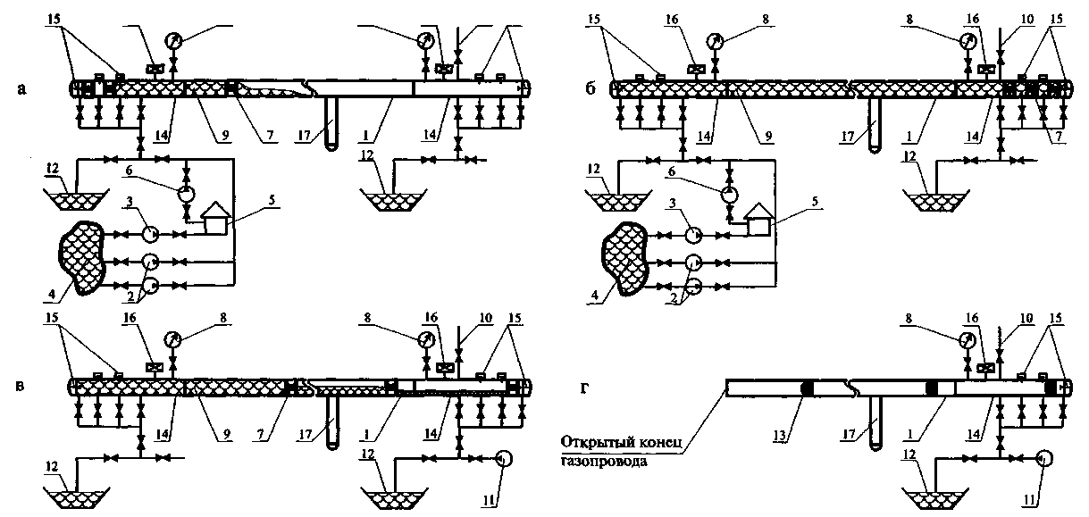

Обозначения: а - участок газопровода, заполняемый водой перед гидравлическим испытанием; б - участок газопровода, заполненный водой, подвергаемый испытанию; в - удаление воды с пропуском поршней-разделителей под давлением воздуха; г - пропуск пенополиуретановых поршней. 1 - испытываемый трубопровод; 2 - наполнительные агрегаты; 3 - насос низкого давления; 4 - источник воды; 5 - резервуар для воды; 6 - опрессовочный агрегат; 7 - разделительные (очистные) поршни; 8 - манометр; 9 - вода; 10 - патрубок для выпуска воздуха; 11 - компрессор; 12 - резервуар-отстойник; 13 - пенополиуретановые поршни, 14 - инвентарная камера пуска-приема ВТУ; 15 - стопорные устройства; 16 - датчик давления и температуры; 17 - перемычка между сооружаемым (ремонтируемым) и действующим газопроводом.

Рисунок Б.1 - Типовые технологические схемы заполнения газопроводов водой, промывки, гидравлических испытаний, удаления воды, пропуска очистных, разделительных и пенополиуретановых поршней по участкам газопроводов

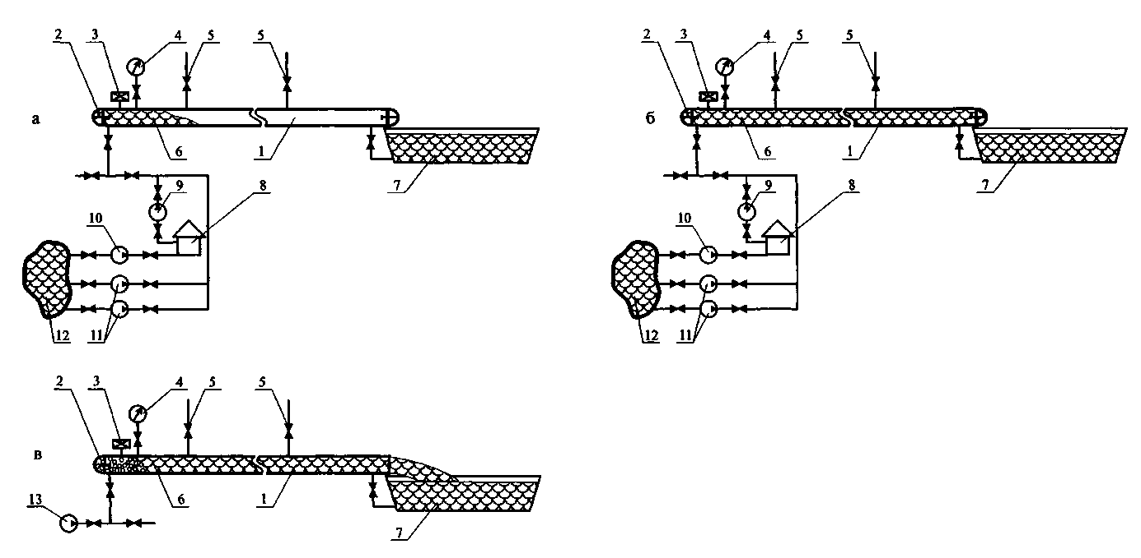

Обозначения: а - участок газопровода, заполняемый водой перед гидравлическим испытанием; б - участок газопровода, заполненный водой, подвергаемый испытанию; в - удаление воды без пропуска поршней-разделителей. 1 - испытываемый газопровод; 2 - сферические заглушки; 3 - датчик давления и температуры; 4 - манометр; 5 - воздухоспускные краны; 6 - вода; 7 - резервуар-отстойник; 8 - резервуар для воды; 9 - опрессовочный агрегат; 10 - насос низкого давления; 11 - наполнительные агрегаты; 12 - источник воды; 13 - компрессор.

Рисунок Б.2 - Типовые технологические схемы заполнения газопроводов водой, гидравлических испытаний, удаления воды без пропуска очистных и разделительных поршней

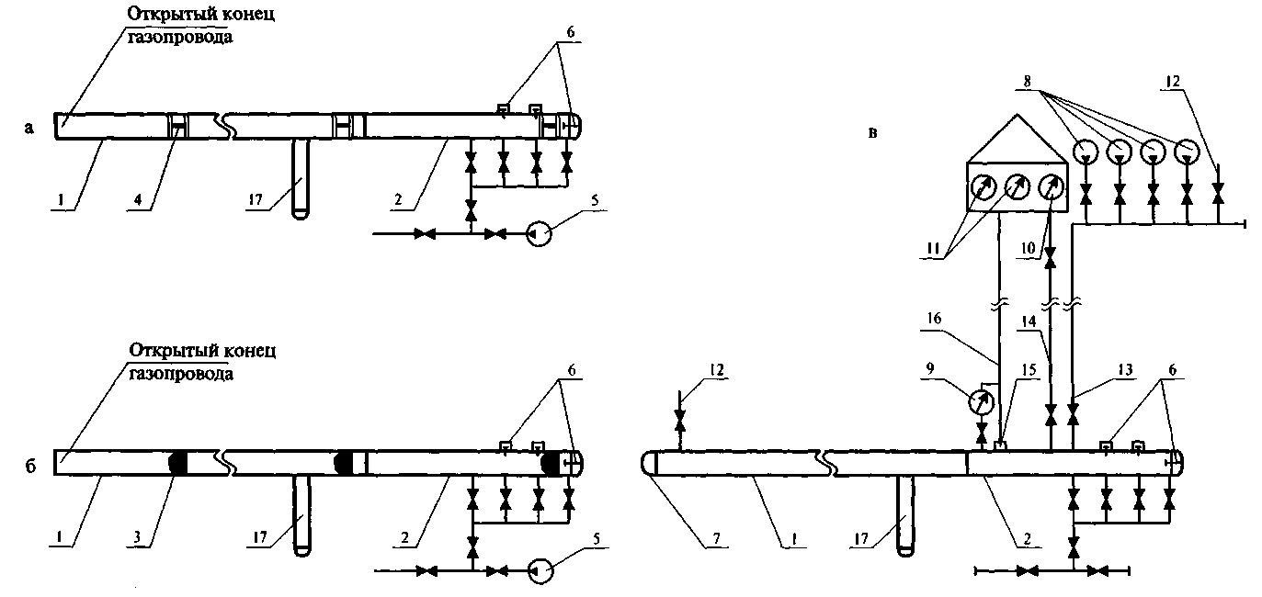

Обозначения: а - участок газопровода при пропуске разделительных поршней; б - участок газопровода при пропуске пенополиуретановых поршней; в - испытываемый участок газопровода. 1 - газопровод; 2 - инвентарная камера запуска ВТУ; 3 - пенополиуретановые поршни; 4 - разделительные поршни; 5 - компрессор для пропуска ВТУ; 6 - стопорные устройства; 7 - заглушка; 8 - компрессорные установки для испытания газопровода; 9 - датчик давления; 10 - манометр; 11 - вторичные приборы контроля давления и температуры; 12 - свечи; 13 - шлейф к компрессорным установкам; 14 - шлейф к выносному манометру; 15 - датчик температуры; 16 - кабель к вторичным приборам контроля давления и температуры; 17 - перемычка между сооружаемым (ремонтируемым) и действующим газопроводом.

Рисунок Б.3 - Типовые технологические схемы пневматических испытаний участков ЛЧ МГ и их продувки
с использованием поршней

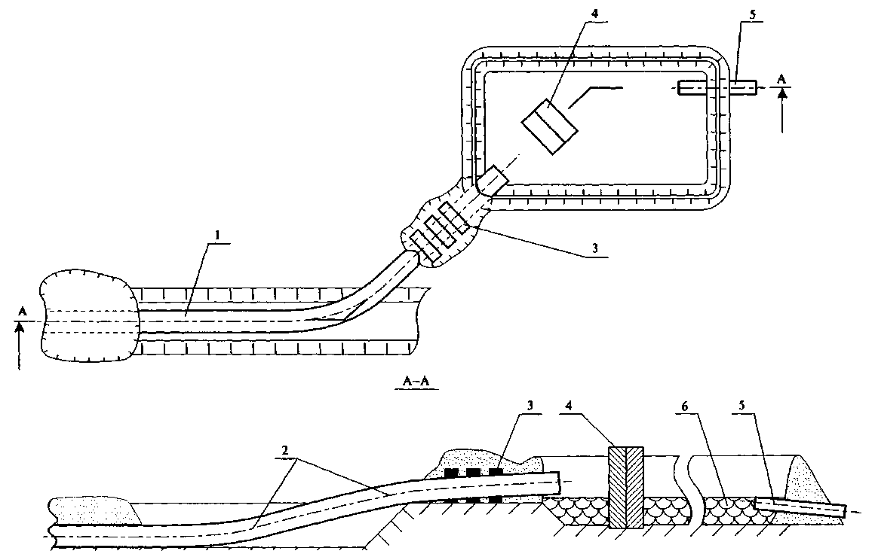

Обозначения: 1 - газопровод; 2 - промывочный патрубок; 3 - пригрузы;
4 - водоотбойная стенка из железобетонных блоков; 5 - сливная труба; 6 - вода.

Рисунок Б.4 - Типовая технологическая схема крепления патрубка при промывке и удалении воды
из участка газопровода после гидравлического испытания

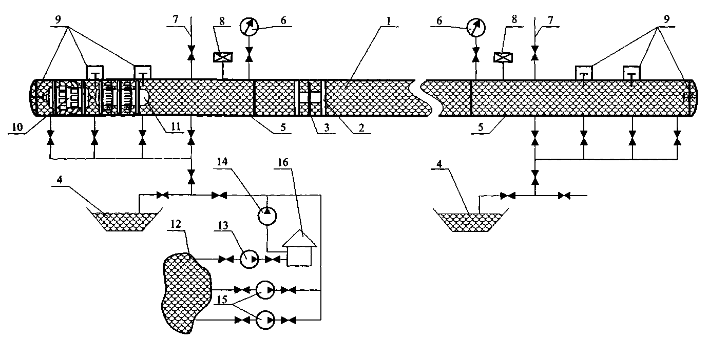

Обозначения: 1 - участок газопровода; 2 - очистной поршень; 3 - калибровочный диск; 4 - резервуар-отстойник;
5 - инвентарные камеры пуска/приема очистных устройств; 6 - манометр; 7 - патрубок для выпуска воздуха; 8 - датчик давления и температуры; 9 - стопорные устройства; 10 - снаряд-дефектоскоп; 11 - снаряд-дефектоскоп контроля геометрии труб; 12 - источник воды 13 - насос низкого давления; 14 - опрессовочный агрегат; 15 - наполнительные агрегаты; 16 - резервуар для воды.

Рисунок Б.5 - Типовая технологическая схема очистки полости, калибровки и ВТД участков ЛЧ МГ
при гидравлических испытаниях

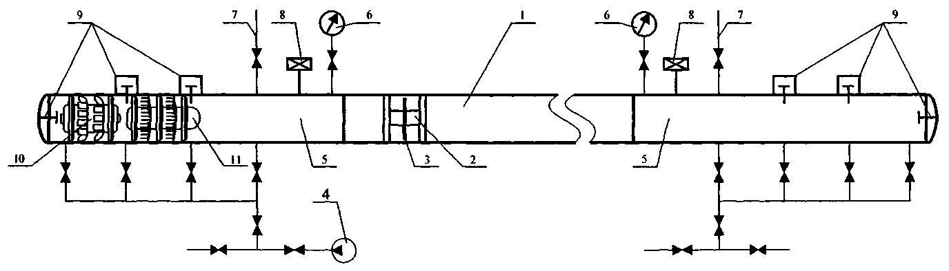

Обозначения: 1 - участок газопровода; 2 - очистной поршень; 3 - калибровочный диск; 4 - компрессор;
5 - инвентарные камеры пуска/приема очистных устройств; 6 - манометр; 7 - патрубок для выпуска воздуха;
8 - датчик давления и температуры; 9 - стопорные устройства; 10 - снаряд-дефектоскоп;
11 - снаряд-дефектоскоп контроля геометрии труб.

Рисунок Б.6 - Типовая технологическая схема очистки полости, калибровки и ВТД участков ЛЧ МГ
при пневматических испытаниях

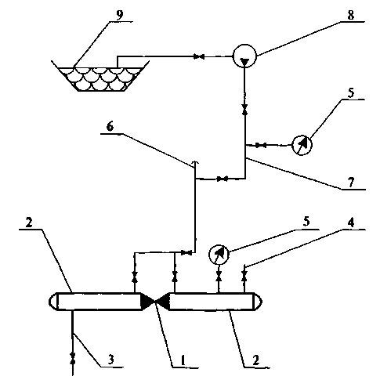

Обозначения: 1 - испытываемый крановый узел; 2 - патрубки с заглушками; 3 - сливной патрубок с краном;
4 - воздухоспускной патрубок; 5 - манометры; 6 - свеча с заглушкой; 7 - шлейф с арматурой;
8 - опрессовочный агрегат; 9 - емкость с водой.

Рисунок Б.7 - Принципиальная схема предварительных гидравлических испытаний крановых узлов

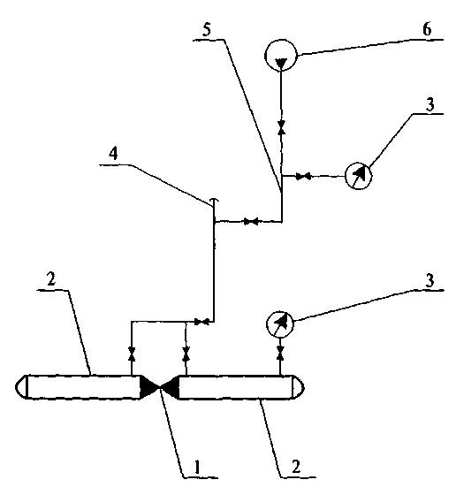

Обозначения: 1 - испытываемый крановый узел; 2 - патрубки с заглушками; 3 - манометры; 4 - свеча с заглушкой; 5 - шлейф с арматурой; 6 - компрессорная установка.

Рисунок Б.8 - Принципиальная схема предварительных пневматических испытаний крановых узлов

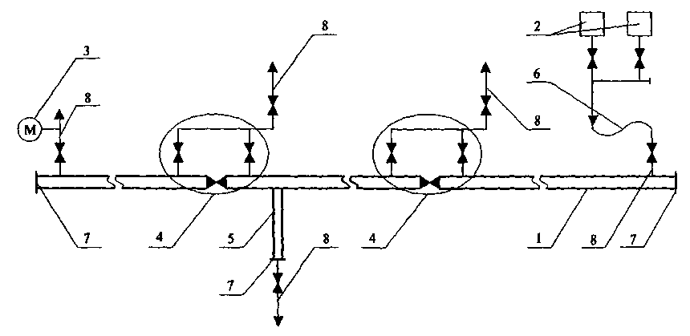

Обозначения: 1 - осушаемый участок газопровода; 2 - установки осушки; 3 - проточный гигрометр; 4 - крановые узлы; 5 - перемычка между сооружаемым (ремонтируемым) и действующим газопроводом; 6 - гибкий шланг; 7 - временные заглушки; 8 - свечи.

Рисунок Б.9 - Типовая технологическая схема осушки участка газопровода сухим воздухом

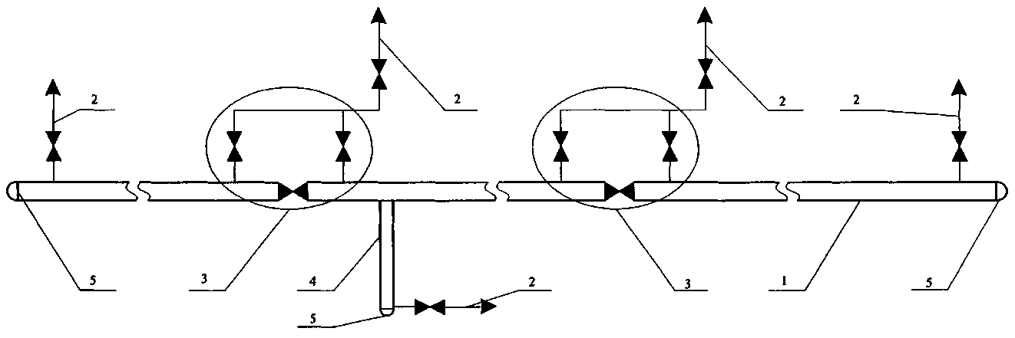

Обозначения: 1 - испытанный участок газопровода; 2 - свеча; 3 - крановый узел; 4 - перемычка между сооружаемым (ремонтируемым) и действующим газопроводом; 5 - сферические заглушки.

Рисунок Б.10 - Типовая технологическая схема стравливания воздуха из участка газопровода после
пневматических испытаний

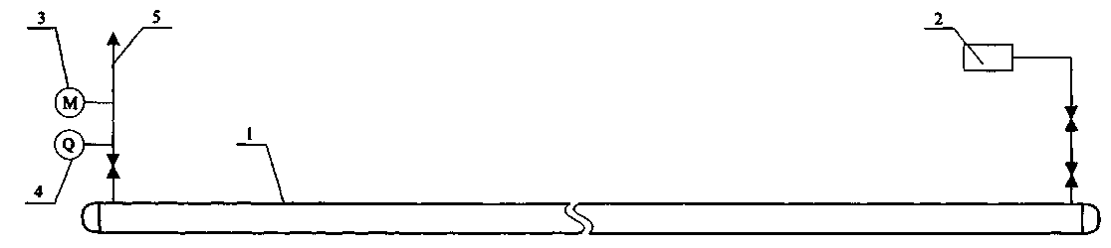

Обозначения: 1 - газопровод; 2 - азотная установка; 3 - проточный гигрометр; 4 - газоанализатор; 5 - свеча.

Рисунок Б.11 - Типовая технологическая схема заполнения участков газопровода азотом

Приложение В
(обязательное)

Методика определения технологических параметров в процессе осушки
трубопроводов после испытаний

В.1 Область применения методики.
В.1.1 Настоящая методика распространяется на производство подготовительных работ и осушку полости трубопроводов и оборудования при строительстве, реконструкции и капитальном ремонте МГ диаметром до 1420 мм включительно, технологических трубопроводов КС, ПРГ, ГРС, ГИС, СОГ, СПХГ.
В.1.2 Настоящую методику рекомендуется учитывать при проектировании магистральных газопроводов.
В.1.3 Методика определяет технологические параметры в процессе осушки трубопроводов, оценивает качество удаления воды из них и осушки.
В.2 Удаление воды и осушка полости линейной части МГ, технологических трубопроводов и оборудования КС, ПРГ, ГРС, ГИС, СОГ, СПХГ.
В.2.1 На линейной части магистральных газопроводов выполняют следующие действия.
В.2.1.1 Удаляют воду из полости трубопровода посредством пропуска разделительных поршней, перемещаемых потоком воздуха (продувкой).
В.2.1.2 Удаляют воду из крановых узлов и перемычек между действующим и строящимся газопроводами путем откачки воды насосами, продувки воздухом.
В.2.1.3 Выполняют пропуск пенополиуретановых поршней под давлением воздуха.
В.2.1.4 Выполняют продувку сухим воздухом, подаваемым установкой осушки, полости газопровода, обвязки крановых узлов и перемычек между действующими и осушаемыми газопроводами в соответствии с технологической схемой участка газопровода.
В.2.1.5 После проведения гидравлического испытания на прочность и проверки на герметичность технологических трубопроводов и оборудования КС, ПРГ, ГРС, ГИС, СОГ, СПХГ до их осушки выполняют удаление воды из полости технологических трубопроводов и оборудования сжатым воздухом с давлением от 1,2 до 1,5 МПа.
В.2.1.6 Для удаления воды сжатым воздухом из технологических трубопроводов и оборудования КС, ПРГ, ГРС, ГИС, СОГ, СПХГ создают ресиверы. В качестве ресиверов используют часть технологических трубопроводов, шлейфы, пылеуловители.
В.2.1.7 На КС воду удаляют из нагнетательного и пускового контура, шлейфов КС, контура рециркуляции, пылеуловителей, АВО газа, УПТИГ, импульсных линий и крановых узлов продувкой воздухом через открытые сечения газопроводов, открытые люки-лазы всасывающего и нагнетательного газопроводов обвязки ГПА, через агрегатные свечи кранов № 5 и свечи кранов № 17 и 18 входного и выходного шлейфов, через свечи секций АВО газа, пылеуловителей, коллекторов топливного, пускового и импульсного газа.
В.2.1.8 Для удаления воды из всасывающего, нагнетательного и пускового контуров КС, контура рециркуляции, пылеуловителей, АВО газа, импульсных линий и крановых узлов при продувке используют входной шлейф в качестве ресивера.
В.2.1.9 Для удаления воды из шлейфов (после демонтажа заглушек со стороны узла подключения КС) в качестве ресивера используют газопроводы всасывающего и нагнетательного контуров КС.
В.2.1.10 Если шлейфы были испытаны отдельно от трубопроводной обвязки КС, для удаления из них воды пропускают пенополиуретановые поршни. Пропуск пенополиуретановых поршней под давлением сжатого воздуха проводят в направлении узла подключения КС по входному шлейфу со стороны пылеуловителей, а по выходному шлейфу - со стороны АВО газа.
В.2.1.11 Для удаления остатков воды из трубопроводов и оборудования УПТИГ в качестве ресивера используют всасывающий и нагнетательный коллекторы КС.
Для обеспечения возможности продувки трубопроводов и оборудования УПТИГ и трубопроводов газа на собственные нужды проводят следующие операции:
а) демонтируют клапаны-регуляторы УПТИГ;
б) на места клапанов-регуляторов устанавливают временные вставки;
в) демонтируют временные заглушки на трубопроводах топливного, импульсного и пускового газа;
г) при необходимости демонтируют измерительные диафрагмы на расходомерах топливного газа к ГПА.
В.2.1.12 Технологические обвязки крановых узлов КС, дренажные линии кранов (DN 150÷1400) продувают сжатым воздухом через свечи.
В.2.1.13 При раздельных гидравлических испытаниях входного, выходного шлейфов и трубопроводной обвязки КС удаление воды из шлейфов производят с помощью пропуска на открытый конец шлейфа пенополиуретановых поршней под давлением сжатого воздуха.
В.2.2 Осушку технологических трубопроводов и оборудования КС, ПРГ, ГРС, ГИС, СОГ, СПХГ выполняют путем продувки сухим воздухом через свечи и открытые сечения трубопроводов или с использованием вакуумных систем.
В.2.3 После осушки шлейфы, трубопроводы обвязки и оборудование КС заполняют азотом с концентрацией не ниже 98%, ТТР минус 20°С до избыточного давления 0,02 МПа.
В.3 Оценка количества остаточной воды в полости линейной части МГ перед осушкой и определение необходимого числа пенополиуретановых поршней.
В.3.1 Для осушки полости трубопровода применяют поршни, изготовленные из пенополиуретана, например, по Техническим условиям [11], имеющего следующие физико- механические свойства:
- кажущаяся плотность - от 35 до 45 кг/м³;
- напряжение сжатия при 40 %-ной деформации - от 2,0 до 3,7 кПа;
- разрушающее напряжение - не менее 80 кПа;
- относительное удлинение в момент разрыва - 140 %;
- эластичность - 30 %.
В.3.2 Необходимое число пенополиуретановых поршней определяют по данным таблицы В.1.

Таблица В.1- Число пенополиуретановых поршней на 1 км длины, необходимое для вытеснения воды до начала осушки участка трубопровода

Разность максимальных высотных отметок профиля, м | Протяженность участка, км
Разность максимальных высотных отметок профиля, м | до 30 |  |  | от 30 до 60 |  |  | от 60 до 120
Разность максимальных высотных отметок профиля, м | 1420 | 1220 | 1020 | 1420 | 1220 | 1020 | 1420 | 1220 | 1020
Менее 50 м | 0,33 | 0,27 | 0,24 | 0,25 | 0,18 | 0,13 | 0,22 | 0,16 | 0,11
От 50 до 100 м | 0,4 | 0,34 | 0,29 | 0,31 | 0,23 | 0,16 | 0,25 | 0,18 | 0,13
Свыше 100 м | 0,46 | 0,39 | 0,33 | 0,35 | 0,26 | 0,18 | 0,29 | 0,21 | 0,15

В.3.3 В качестве контрольного параметра, характеризующего эффективность удаления воды перед началом осушки, принимают удельный показатель , который определяет количество остаточной жидкости в объеме трубопровода и вычисляется по формуле
,

где - отношение количества остаточной жидкости (в пленке) к объему трубопровода, %;
ρ_{воды} - плотность воды, г/см³;
D - внутренний диаметр трубопровода, м;
d_{ж} - количество воды, содержащееся в пленке воды на одном метре длины внутренней поверхности трубопровода, кг/м.
Величина d_{ж} определяется по экспериментальным данным с помощью графика на рисунке В.1. В случае применения труб с внутренним эпоксидным покрытием вводится поправочный коэффициент k = 0,63.
В.3.4 Количество влаги, оставшейся в трубопроводе в виде пленки, после выхода первого сухого поршня вычисляется по формуле

M = L_{T} ∙ d_{ж}, (B.2)

где L_{T} - протяженность участка трубопровода, м.

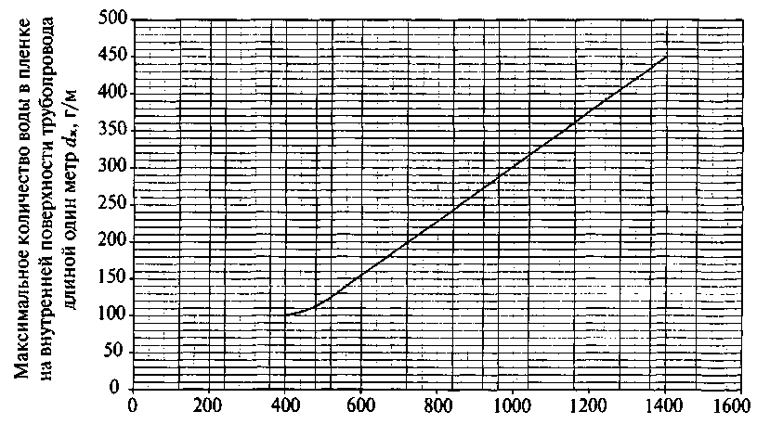

Диаметр трубопровода D, мм

Рисунок В.1 - Зависимость максимального количества воды в пленке на внутренней поверхности трубопровода длиной один метр от диаметра

В.4 Определение количества влаги в трубопроводе в паровой фазе перед началом осушки.
В.4.1 Количество влаги в трубопроводе в паровой фазе G_{вл}, кг, вычисляют по формуле
(В.3)

где G_{в} - масса воздуха, кг, находящегося в трубопроводе, вычисляемая по формуле

G_{в} = V_{т} ∙ ρ_{вт}, (В 4)

d_{n} - влагосодержание воздуха, г/кг, определяется по диаграмме на рисунке В.2 или по формуле
, (В.5)

Р_{н} - давление упругости водяного пара, принимаемое по таблице В.2, мм рт. ст.;
Р_{б} - барометрическое давление, мм рт. ст.;
V_{T} - объем трубопровода, м³, определяется по формуле
, (B.6)

ρ_{вт} - плотность воздуха при температуре трубопровода и барометрическом давлении, кг/м³;
, (В.7)

ρ_{в.н} - плотность воздуха при нормальных условиях (при температуре 273 °С и давлении 760 мм рт. ст.); ρ_{в.н} = 1,29 кг/м³;
Т_{в.т} - температура воздуха в трубопроводе, K (принимается равной температуре грунта на глубине прокладки трубопровода).
В.5 Определение количества влаги, выносимой из трубопровода в процессе осушки.
В.5.1 Вынос влаги в процессе осушки в конце трубопровода можно разделить на два этапа.
В.5.2 Первый этап - вынос влаги при 100 %-ном насыщении воздуха в трубопроводе. В это время в газопроводе находится значительное количество воды, поверхность испарения велика и поэтому целесообразно осуществлять осушку при максимальной подаче сухого воздуха в трубопровод.
В.5.3 Второй этап - вынос влаги при относительной влажности воздуха менее 100 % (с падением ТТР воздуха, выходящего из трубопровода, ниже температуры грунта). Этот период характеризуется снижением количества воды в трубопроводе, при этом целесообразно уменьшить подачу в него сухого воздуха.
В.5.4 В процессе осушки осуществляется регулярный контроль ТТР и рассчитывается количество вынесенной влаги.
В.5.5 Количество влаги, выносимой в процессе осушки в конце трубопровода в начальной период (при 100 %-ном насыщении воздуха), D_{нач}, кг, вычисляется по формуле
, (В.8)

n_{у} - число установок осушки;
t_{нач} - время осушки трубопровода с момента включения установки осушки воздуха до момента начала изменения ТТР более чем на 2 °С (класс точности гигрометра), ч;
d_{нач} - влагосодержание воздуха при 100 %-ном насыщении в начальный период осушки (при равенстве ТТР воздуха и температуры грунта на глубине прокладки трубопровода), г/кг;
d_{уст} - влагосодержание воздуха при ТТР на выходе из установки осушки, г/кг.
Весовая производительность установки осушки G_{в}, кг/ч, вычисляется по формуле

G_{в} = Q_{к.о} ∙ ρ_{в.а}, (В.9)

Q_{к.о} - производительность установки осушки, нм³/ч.

Таблица В.2 - Соотношение различных единиц влажности

ТТР, °С | Давление упругости водяного пара над водой (льдом), м рт. ст. | Относительная влажность  (t = 20 °С), % | Абсолютная влажность,  г/м³
-40 | 0,14 | 0,795 | 0,156
-38 | 0,18 | 1,023 | 0,201
-36 | 0,22 | 1,25 | 0,246
-34 | 0,26 | 1,477 | 0,291
-32 | 0,31 | 1,761 | 0,346
-30 | 0,38 | 2,159 | 0,425
-28 | 0,46 | 2,61 | 0,514
-26 | 0,55 | 3,125 | 0,615
-24 | 0,66 | 3,75 | 0,737
-22 | 0,79 | 4,489 | 0,883
-20 | 0,94 | 5,341 | 1,05
-18 | 1,11 | 6,307 | 1,24
-16 | 1,315 | 7,472 | 1,469
-14 | 1,551 | 8,812 | 1,733
-13 | 1,684 | 9,568 | 1,88
-12 | 1,826 | 10,375 | 2,04
-11 | 1,979 | 11,244 | 2,21
-10 | 2,143 | 12,176 | 2,39
-9 | 2,32 | 13,182 | 2,59
-8 | 2,509 | 14,256 | 2,803
-7 | 2,712 | 15,409 | 3,03
-6 | 2,928 | 16,636 | 3,27
-5 | 3,158 | 17,943 | 3,528
-4 | 3,404 | 19,341 | 3,803
-3 | 3,669 | 20,847 | 4,099
-2 | 3,952 | 22,455 | 4,416
-1 | 4,256 | 24,182 | 4,755
0 | 4,579 | 26,017 | 5,116
1 | 4,926 | 27,989 | 5,504
2 | 5,294 | 30,08 | 5,915
3 | 5,685 | 32,301 | 6,352
4 | 6,101 | 34,665 | 6,817
5 | 6,543 | 37,176 | 7,31
6 | 7,013 | 39,847 | 7,836
7 | 7,513 | 42,688 | 8,394
8 | 8,045 | 45,71 | 8,989
9 | 8,609 | 48,915 | 9,619
10 | 9,209 | 52,324 | 10,289
11 | 9,844 | 55,932 | 11,045
12 | 10,518 | 59,761 | 11,752
13 | 11,231 | 63,812 | 12,549
14 | 11,987 | 68,108 | 13,393
15 | 12,788 | 72,659 | 14,288
16 | 13,634 | 77,465 | 15,234
17 | 14,53 | 82,557 | 16,235
18 | 15,477 | 87,938 | 17,293
19 | 16,477 | 93,62 | 18,41
20 | 17,533 | 99,619 | 19,59

Плотность атмосферного воздуха ρ_{в.а}, кг/м³, вычисляется по формуле
, (В.10)

ρ_{в.н} - плотность воздуха при нормальных условиях (температуре 273 K и давлении 760 мм рт. ст.), ρ_{в. н} = 1,29 кг/м³;
T_{в.а} - температура атмосферного воздуха, K.
В.5.6 Количество влаги, выносимой в процессе осушки из трубопровода за период снижения ТТР до измеренного значения в конце трубопровода, D_{тек} ₁, кг, вычисляется по формуле
, (В.11)

где d_{тек.1} - влагосодержание воздуха при текущем измерении ТТР, г/кг;
t_{тек.1} - период времени, за который произошло снижение ТТР до текущего значения, ч.
При дальнейшем снижении ТТР воздуха в процессе осушки количество влаги, вынесенное воздухом за очередной период времени, , кг, определяется по формуле
, (В.12)

где - значения влагосодержания воздуха при очередных текущих измерениях ТТР, определяемые по диаграмме на рисунке В.2;
- период времени, за который произошло снижение ТТР, ч.

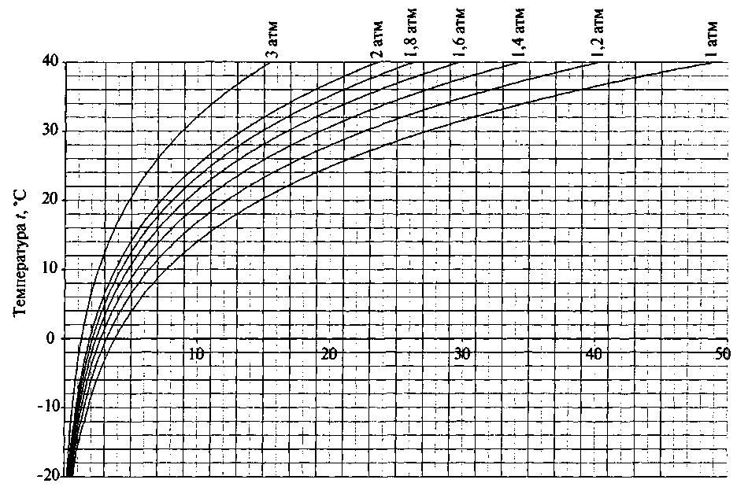

Влагосодержание d, г/кг

Рисунок В.2 - Зависимость влагосодержания воздуха от температуры и давления
(при относительной влажности 100 %)

При достижении ТТР на выходе трубопровода значения минус 20 °С процесс осушки останавливают на время t_{ост} = 24 ч с целью оценки количества оставшейся воды в трубопроводе и определения времени доосушки. Количество вынесенной влаги до остановки осушки D_{общ}, кг, вычисляют по формуле
D_{общ} = D_{н} + D_{тек} ₁ + D_{тек} ₂ … + . (В.13)

Фактическое время до остановки осушки t_{общ}, ч, вычисляют по формуле
t_{общ} = t_{нач} + t_{тек 1} + t_{тек 2} … + . (В.14)

Запускают установку осушки и после стабильного выхода воздуха в конце трубопровода замеряют повышение ТТР_{кон} и определяют средний прирост ТТР за время остановки в °С/ч по формуле
. (В.15)

В.6 Оценка количества воды, оставшейся в трубопроводе после достижения ТТР минус 20 °С, и времени доосушки.
В.6.1 Зависимость количества остаточной влаги в трубопроводе от скорости изменения ТТР в течение времени выдержки трубопровода после остановки процесса осушки представлена на рисунке В.3.

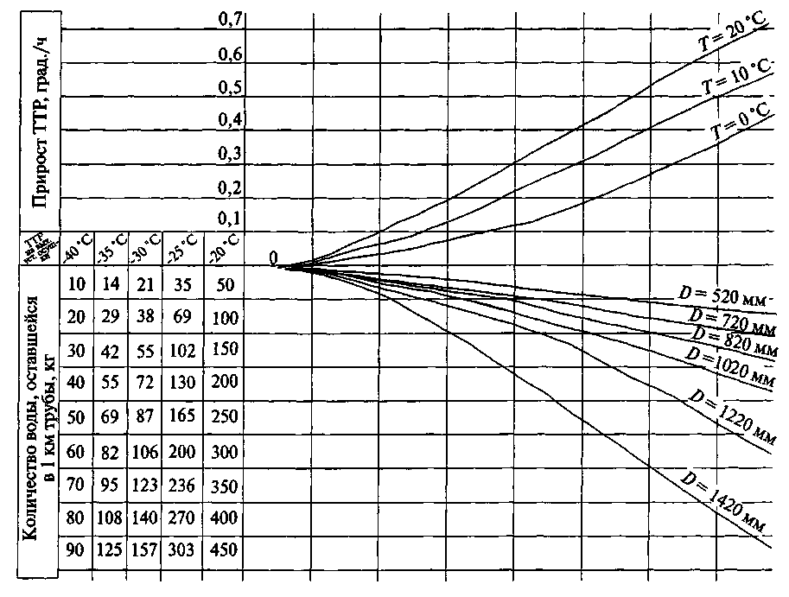

Рисунок В.3 - Зависимость количества остаточной влаги в трубопроводе
от скорости изменения ТТР в течение времени выдержки трубопровода
после остановки процесса осушки

В.6.2 Время, необходимое для доосушки трубопровода, t_{доос}, ч, вычисляют по формуле
, (В.16)

где L_{T} - длина участка трубопровода, м;
D - внутренний диаметр трубопровода, м;
D_{пр} - внутренний диаметр продувочного трубопровода, м;
Р_{у} - конечная упругость паров воды при осушке, соответствующая нормативному значению ТТР в трубопроводе (- 20 °С), мм рт. ст.;
- промежуточное значение упругости паров воды, мм рт. ст.;
Р_{у}, - определяются по таблице В.2;
М_{ос} - количество остаточной влаги в трубопроводе - определяется по графику на рисунке В.3, кг;
А - коэффициент, зависящий от диаметра трубопровода, - определяется по таблице В.2;
Т_{в.т} - температура в трубопроводе, равная температуре грунта, K;
ρ_{воды} - плотность воды, кг/м³;
- среднее значение линейной скорости воздуха в трубопроводе при доосушке, м/с.

Таблица В.3 - Значение коэффициента А в зависимости от диаметра газопровода

Диаметр трубопровода, мм | 1420 | 1220 | 1020 | 820 | 720 | 520 | 420 | 320
Коэффициент А× 10⁻³ | 0,290 | 0,213 | 0,154 | 0,099 | 0,076 | 0,04 | 0,032 | 0,015

В.7 Критерии качества удаления воды и осушки трубопроводов МГ, технологических трубопроводов и оборудования КС.
В.7.1 Технологическая эффективность удаления воды и осушки после гидравлических испытаний характеризуется следующими показателями:
- количеством жидкости, остающейся в трубопроводе на каждом этапе выполнения технологического регламента по удалению воды из полости трубопровода;
- ТТР по влаге воздуха или азота (при заполнении трубопровода азотом) на выходе из установки осушки или генератора азота.
В.7.2 Критерии качества удаления воды и осушки трубопроводов МГ, технологических трубопроводов и оборудования КС:
- количество неудаляемой жидкости в объеме линейного участка трубопровода после продувки с пропуском поршней перед осушкой = 0,03 % от объема трубопровода;
- количество неудаляемой жидкости в объеме технологических трубопроводов и оборудования КС после удаления воды продувкой воздухом (перед осушкой) = 0,05 % от объема технологических трубопроводов и оборудования КС.
В.7.3 Фактическое количество вынесенной из трубопровода влаги в процессе осушки %, вычисляется по формуле
, (В.17)

где ρ_{воды} - плотность воды, кг/м³.
Количество влаги, вынесенной за период осушки, D_{общ}, кг, вычисляется по формуле В. 13.
Если , то качество работ по удалению воды с пропуском поршней до начала осушки признается удовлетворительным.
В.7.4 Инструментальный контроль процесса осушки осуществляют представители подрядчика и организаций, осуществляющих технический надзор. Оперативная информация о текущих значениях технологических параметров на всех этапах проведения работ заносится в оперативный журнал и удостоверяется подписями подрядчика и представителей организаций, осуществляющих технический надзор.
В.7.5 Критерии качества осушки трубопроводов ЛЧ МГ, технологических трубопроводов и оборудования КС, ПРГ, ГРС, ГИС, СОГ, СПХГ, подводных переходов, переходов через железные и автомобильные дороги приведены в таблице В.4.

Таблица В.4 - Критерии качества осушки трубопроводов ЛЧ МГ, технологических трубопроводов и оборудования КС, ПРГ, ГРС, ГИС, СОГ, СПХГ

Способ осушки | Наименование показателя осушки | Нормативное значение показателя осушки | Средство измерения
Продувка сухим воздухом | ТТР | Минус 20 °С | Гигрометр, погрешность ±1 °С
Вакууммирование | Вакуумметрическое давление | 1 мбар | Вакуумметр класс 1

В.7.6 Методы и точки контроля параметров осушки.
В.7.6.1 Для контроля процесса осушки участков ЛЧ МГ сухим воздухом проводят измерения ТТР в следующих точках контроля:
- камеры запуска-приема ВТУ;
- внутренняя полость свечей линейных кранов на расстоянии не менее 0,5 м от выходного сечения;
- внутренняя полость трубопровода на расстоянии не менее 10 м от открытого сечения.
В.7.6.2 Для контроля процесса осушки технологических трубопроводов и оборудования КС, ПРГ, ГРС, ГИС, СОГ, СПХГ сухим воздухом измерения ТТР выполняют в следующих точках:
- пылеуловитель в месте подключения установки осушки (на расстоянии 0,5 м от фланца смотрового люка);
- донные свечи всасывающего, нагнетательного и пускового контуров, а также контура рециркуляции (на расстоянии 0,5 м от выходного сечения);
- открытые люки-лазы всасывающих трубопроводов на входе в ГПА (на расстоянии 1 м от фланца);
- открытые люки-лазы нагнетательных трубопроводов на выходе из ГПА (на расстоянии 1 м от фланца);
- продувочные свечи секций АВО газа (на расстоянии 0,5 м от выходного сечения);
- продувочные свечи коллекторов топливного, пускового и импульсного газа (на расстоянии 0,5 м от выходного сечения);
- входной и выходной шлейфы КС (на расстоянии не менее 10 м от открытых сечений);
- продувочные свечи технологических трубопроводов ПРГ, ГРС, ГИС, СОГ, СПХГ (на расстоянии 0,5 м от выходного сечения).
В.7.6.3 В процессе вакуумирования давление контролируют в любой удобной точке технологических трубопроводов КС, ПРГ, ГРС, ГИС, СОГ, СПХГ с помощью штатного вакуумметра, входящего в комплект вакуумной установки. Заключительное измерение производят при выключенной вакуумной установке.
В.7.6.4 В процессе заполнения участков газопроводов азотом необходимо контролировать концентрацию кислорода на линии выхода азота из мембранной азотной установки по показаниям штатного анализатора кислорода (входящего в комплект азотной установки) и в точках контроля ТТР.

Приложение Г
(справочное)

Пример расчета технологических параметров осушки газопровода

Г.1 Исходные данные к примеру расчета технологических параметров осушки участка трубопровода после гидравлических испытаний.
Приведен пример расчета технологических параметров осушки участка МГ СРТО-Торжок протяженностью L_{T} = 60 км, диаметром D =1420 мм, с толщиной стенки 15,7 мм. После гидравлических испытаний и вытеснения воды поролоновыми поршнями осушка осуществлялась продувкой полости трубопровода сухим воздухом с ТТР минус 35 °С при атмосферном давлении на открытое сечение трубопровода. Производительность компрессора установки осушки типа MDU-14000 Q_{к.о} = 14000 нм³/ч, температура воздуха в трубопроводе (принимается равной температуре грунта на глубине прокладки трубопровода) Т_{в.т} = 2,9 °С (276,05 K). Измеренная ТТР в конце участка после осушки составила минус 20 °С. После остановки осушки трубопровод выдерживался в течение 24 ч. Значение ТТР, измеренное в потоке воздуха после возобновления процесса осушки, составило минус 18,5 °С.
Требуется определить:
- количество влаги, находившейся в трубопроводе перед началом осушки;
- число пенополиуретановых поршней, необходимых для вытеснения воды до начала осушки трубопровода;
- количество влаги, выносимой из трубопровода за период между измерениями ТТР, вплоть до достижения ТТР минус 20 °С в течение 24 ч;
- количество оставшейся в трубопроводе влаги при достижении ТТР минус 20 °С;
- время осушки трубопровода;
- скорость изменения ТТР за время выдержки перед доосушкой;
- время, необходимое для доосушки до стационарного значения ТТР минус 20 °С;
- суммарное время осушки.
Г.2 Начальные исходные данные:
- протяженность участка трубопровода L_{T} = 60000 м;
- диаметр продуваемого трубопровода D_{y} = 1420 мм;
- толщина стенки δ = 15,7 мм;
- производительность компрессора осушки Q_{к.о}= 14000 нм³/ч;
- диаметр трубопровода D_{пp} = 1400 мм;
- разность максимальных высотных отметок профиля трассы ∆Z - 60 м;
- температура воздуха в трубопроводе (равная температуре грунта на глубине прокладки трубопровода) Т_{в.т} = 2,9 °С (276,05 K);
- барометрическое давление перед началом осушки Р_{б} = 735 мм рт. ст.;
- число установок на начальном этапе осушки n_{нач} = 2.
Данные по барометрическому давлению и температуре окружающего воздуха во время начального и основного этапов осушки приведены в таблицах Г.1 и Г.2.

Таблица Г.1- Средние значения барометрического давления и температуры окружающего воздуха в течение суток во время начального этапа осушки

Сутки | Р_{б}, мм рт. ст. | Т_{ва} °С
1 | 735 | 10
2 | 740 | 11
3 | 745 | 15

Таблица Г. 2 - Средние значения барометрического давления и температуры окружающего воздуха в течение суток в процессе основного этапа осушки

Сутки | Р_{б}, мм рт. ст. | Т_{ва} °С
1 | 743 | 10
2 | 742 | 11
3 | 744 | 15
4 | 739 | 12
5 | 741 | 17
6 | 746 | 14
7 | 740 | 13
8 | 738 | 14
9 | 750 | 14
10 | 749 | 16
11 | 745 | 17
12 | 743 | 16
13 | 742 | 15

Г.3 Данные для доосушки:
- температура окружающего воздуха в начале доосушки Т_{ва} = 14,0 °С;
- барометрическое давление в начале доосушки Р_{б} = 739 мм рт. ст.;
- ТТР по результатам замера после выдержки перед доосушкой ТТР_{ост} = минус 18,5 °С;
- количество влаги, оставшейся в трубопроводе перед доосушкой, b = 14 кг/км.
Г.4 Число пенополиуретановых поршней, необходимое для вытеснения воды до начала осушки участка трубопровода, принимается в соответствии с таблицей В.1 - 15 шт.
Г.5 Количество влаги, оставшейся в трубопроводе в виде пленки, после выхода сухого поршня:

F = L_{T} · d_{ж} = 26761 кг,

где d_{ж} - остаточное количество воды в виде пленки, кг на 1 п/м, определяемое по графику на рисунке В.1.
Г.6 Количество влаги в трубопроводе в паровой фазе

Влагосодержание воздуха при Т_{в.т} = 2,9 °С составляет d_{n} = 4,59 г/кг.
Масса воздуха, находящегося в газопроводе:

G_{в} = V_{T} · ρ_{вт} = 112169 кг.

Барометрическое давление Р_{б} = 735 мм рт. ст.
Плотность воздуха при давлении Р_{б} и температуре Т_{вт}:
.

Плотность воздуха при нормальных условиях (0 °С; 760 мм рт. ст.) ρ_{в.н} = 1,29 кг/м³.
Объем газопровода V_{T} = 90865 м³.
Г.7 Количество влаги, вынесенной в конце трубопровода на начальном этапе осушки (при 100 %-ном насыщении воздуха), до начала снижения ТТР:

где n_{у} - число установок на начальном этапе осушки;
t_{нач}= 72 ч (продолжительность начального этапа осушки).
По графику на рисунке В.2 влагосодержание d_{нач} = 4,59 г/кг; = 0,2 г/кг; весовая производительность компрессора осушки G_{в} =Q_{к.о}∙ρ_{в.а}.
Г.8 Количество влаги D_{тек n}, выносимой в процессе осушки за каждый период между измерениями ТТР (24 ч), до достижения значения ТТР минус 20 °С:

Сутки | D_{тек} _{n} | Влагосодержание |  | ТТР, °С
Сутки | D_{тек} _{n} | d_{тек} _{n-1}= | d_{тек} _{n} =
1 | 3482,08 | 4,452 | 4,464 | +2,2
2 | 3225,35 | 4,464 | 3,862 | 0
3 | 2633,44 | 3,862 | 3,083 | -2,5
4 | 2161,50 | 3,083 | 2,669 | 5,9
5 | 906,26 | 2,669 | 2,285 | -7
6 | 774,33 | 2,285 | 1,940 | -9,5
7 | 646,47 | 1,940 | 1,668 | -12
8 | 538,78 | 1,668 | 1,423 | -13
9 | 430,44 | 1,423 | 1,092 | -15
10 | 360,57 | 1,092 | 1,094 | -16
11 | 324,52 | 1,094 | 0,928 | -17
12 | 263,49 | 0,928 | 0,788 | -18
13 | 236,14 | 0,788 | 0,789 | -20

Общее количество влаги, удаленной из трубопровода за фактическое время осушки до ТТР минус 20 °С, составляет:

D_{общ} = D_{нач} + D_{тек} ₁ + D_{тек} ₂ … + = 26504 кг.

Количество влаги, оставшейся в трубопроводе перед доосушкой,

M₁ = F + G_{вл}- D_{общ} = 771 кг.

Продолжительность основного этапа осушки составляет

Время выдержки газопровода перед доосушкой равно 24 ч.
Г.9 Критерий качества удаления воды перед осушкой по формуле (В. 15).
Количество остаточной жидкости в пленке в % от объема трубопровода:

Остаточное количество воды в виде пленки d_{ж} = 0,45 кг на метр газопровода; объем участка газопровода V_{T} = 90865 м³; внутренний диаметр газопровода D = 1,389 м.
Если , то качество работ по удалению воды с пропуском поршней до начала осушки признается удовлетворительным.
Г. 10 Скорость изменения ТТР за время выдержки перед доосушкой

Г.11 Количество влаги, оставшейся в трубопроводе перед доосушкой, определяемое по номограмме на рисунке В.3, М₂ = 840 кг (оценка).
Г. 12 Продолжительность доосушки определяется по формуле (В. 14)

где М - большее значение из М₁ и М₂.
Г. 12 Общее время осушки, выдержки во время остановки и доосушки t_{общ} = t_{нач} + t_{тек 1} + t_{тек 2} + … + t_{тек n} + t_{ост} + t_{доос} = 72 + 312 + 24 + 32 = 440 ч = 18,33 сут.
Библиография

[1] Строительные нормы  и правила СНиП III-42-80* | Магистральные трубопроводы
[2] Ведомственные строительные  нормы Миннефтегазстроя СССР  ВСН 011-88 | Строительство магистральных и промысловых трубопроводов. Очистка полости и испытание
[3] Свод правил РАО «Газпром»  СП 111-34-96 | Свод правил сооружения магистральных трубопроводов. Очистка полости и испытание газопроводов
[4] Строительные нормы  и правила СНиП 2.05.06-85* | Магистральные трубопроводы
[5] Инструкция по технике безопасности при производстве, хранении, транспортировании (перевозке) и использовании одоранта (утверждена ОАО «Газпром» 23 марта 1999 г.)

[6] Ведомственные строительные  нормы Миннефтегазстроя СССР  ВСН 012-88 | Строительство магистральных и промысловых трубопроводов. Контроль качества и приемка работ. Часть I
[7] Правила техники безопасности при строительстве магистральных стальных трубопроводов (утверждены Миннефтегазстроем СССР 11 августа 1981 г.)

[8] Правила безопасности  Госгортехнадзора России  ПБ 08-624-03 | Правила безопасности в нефтяной и газовой промышленности
[9] Ведомственные строительные  нормы Миннефтегазстроя СССР  ВСН 014-89 | Строительство магистральных и промысловых трубопроводов. Охрана окружающей среды
[10] Федеральный закон от 10 января 2002 г. № 7-ФЗ «Об охране окружающей среды»

[11] Технические условия  ООО «РИФ «Аметист»  ТУ 2254-001-53938077-2001 | Пенополиуретан эластичный

Текст сверен по:
Официальное издание
М., ООО «Газпром экспо», 2009
ООО «Газпром газнадзор» 2010 г.

Нумерация соответствует официально изданному документу

